SREDNJA POKLICNA IN STROKOVNA ŠOLA BEŽIGRAD

PODJETNIŠTVO IN GOSPODARSKO POSLOVANJE

Interna skripta

Jožica Pavlovič

KAZALO
1 OSNOVNI POJMI 2
1.1 Potrebe in dobrine 2
2 GOSPODARJENJE 3
2.1 Faze gospodarskega procesa 4
3 RELATIVNA REDKOST DOBRIN 5
3.1 Proizvodnja in njeni dejavniki 5
3.2 Merila uspešnosti poslovanja podjetij 6
3.2 Krožni tok gospodarstva 7
4 POTROŠNIKOVA IZBIRA 9
4.1 Koristnost dobrin 9
4.2 Alternativne možnosti potrošnje oz. premica cene 10
4.3 Transformacijska krivulja 12
5 TEORIJA STROŠKOV 14
5.1 Fiksni stroški (FC) 14
5.2 Variabilni stroški (VC) 14
5.3 Celotni stroški (TC) 14
5.4 Povprečni stroški 15
6 TRŽNI MEHANIZEM 16
6.1 Trg 16
6.2 Povpraševanje 17
6.2 Ponudba 21
6.3 Tržno ravnovesje 22
7 KONKURENCA 25
7.1 Popolna konkurenca 25
7.2 Nepopolna konkurenca 26
7.2.1 Monopol 26
7.2.2 Monopolistična konkurenca 27
7.2.3 Oligopol 27
8 RAZDELITEV 28
8.1 Mezda oz. plača 28
8.2 Dobiček 29
8.3 Obresti 29
8.4 Renta 30
9 PODJETNIŠTVO 31
9.1 Poslovni načrt 36
8.2 Vodenje in delo z ljudmi 42
8.2.1 Sestavine vodenja 42
8.2.2 Uspešni vodje 43
8.2.3 Razlogi za vodenje 44
8.2.4 Delegiranje 44
9.1 Osnove poslovne komunikacije 44
9.1.1 Vrste komunikacij 44
9.2 Poslovno komuniciranje 46
9.2.1 Namen poslovnega komuniciranja 47
9.2.2 Cilji in strategija poslovnega komuniciranja 48
9.2.3 Vrste poslovnega komuniciranja 48
9.2.4 Uspešnost poslovnega komuniciranja 49
9.3 Besedno in nebesedno komuniciranje v poslovnem okolju 49
9.3.1 Besedno komuniciranje 49
9.3.2 Nebesedno komuniciranje 50
9.4 Pisno komuniciranje 52
9.4.1 Oblike pisnih sporočil 53
9.4.2 Elektronsko pisno komuniciranje 54
9.5 USTNO KOMUNICIRANJE V PODJETJU 56
9.5.1 Poslovni razgovor 56
9.5.2 Poslovni sestanek 57
9.5.3 Poslovna pogajanja 58
10 ZAVAROVANJE 59
10.1 Pogodba o transportnem zavarovanju 59
10.2 Vrste transportnih zavarovanj 60
10.2.1 Kargo zavarovanje 60
10.2.2 Zavarovanje odgovornosti prevoznikov 60
10.2.3 Kasko zavarovanje 61
10.3 Pravni viri transportnega zavarovanja 61

1 OSNOVNI POJMI
Ljudje, prebivalci razvitega sveta, se običajno ne sprašujemo, od kod prihajajo in kako so nastale vse dobrine, s katerimi si omogočamo, lajšamo in olepšujemo življenje. Običajno glavni problem pri tem predstavlja naša kupna moč. To pomeni, ali razpolagamo z zadostno količino denarja, da si lahko kupimo dobrine, ki jih potrebujemo.

Praviloma vsak človek nastopa v gospodarskem življenju v dveh vlogah, in sicer kot porabnik dobrin in kot ustvarjalec dobrin. To pomeni, da je za svoje preživljanje odgovoren vsak sam.

Ljudje živimo v družbi. Čim razvitejša je družba, večja je medsebojna odvisnost in več je dobrin, ki so izid dela večjega števila ljudi. Z drugimi besedami lahko povemo, da ne ustvarjamo sami tistih dobrin, ki jih potrebujemo, ampak jih ustvarjajo ljudje v družbi (npr. obleko šiva šivilja, hišo gradi zidar,…).

1.1 Potrebe in dobrine
Človek ima v svojem življenju številne potrebe. Potreba je občutek pomanjkanja nečesa. Občutimo jo kot nezadovoljstvo, kot boleč občutek, ki sproži željo po stvareh, ki bi jo lahko zadovoljile in s tem odpravile ta neprijeten občutek.

Ko človek občuti potrebo, teži k temu, da jo zadovolji. Takrat ga ne zanima, kakšne vrste je njegova potreba. Torej potreba ni samo ena, ampak poznamo več vrst potreb, in sicer:
- glede na možnost zadovoljitve:
- ekonomska potreba (potreba prevozu)
- neekonomska potreba ( potreba po bližini druge osebe, varnosti)
- glede na razsežnost in zadovoljevanje potreb:
- osebne potrebe (potreba po hrani posameznik mora zadovoljiti sam)
- skupne potrebe (potreba po cestah, bolnišnicah, šolah družba organizira, da se te potrebe zadovoljijo skupno po določenih pravilih)
- splošne potrebe (potreba po vojski, policiji zadovoljuje država)
- glede na nujnost zadovoljevanja potreb:
- osnovne (primarne) potrebe (potreba po hrani, obleki so življenjskega pomena, saj nam omogočajo preživeti)
- višje (sekundarne) potrebe (potreba po dopustu so manj nujne, poskušamo jih zadovoljiti, ko smo manj občutljivi za osnovne potrebe)

Človek svoje potrebe zadovoljuje z dobrinami. Dobrina je torej vsako sredstvo, s katero zadovoljimo svojo potrebo. Mnoge dobrine so proste, kar pomeni, da so na razpolago vsakomur v zadostnih količinah. Mnoge dobrine pa niso prosto na razpolago. To so ekonomske dobrine in so predmet gospodarjenja. Ekonomske dobrine so redke oz. razpoložljive v količinah, manjših od potreb. Zato velja neenačba:

POTREBE > DOBRINE

Ta neenačba pa v gospodarjenju pomeni temeljni ekonomski problem, ki se kaže v relativni redkosti dobrin. Dobrine klasificiramo na različne načine:
- proste
- ekonomske:
- oblika:
- proizvodi (imajo materialno obliko)
- storitve (le koristno opravilo)
- namen:
- potrošne (neposredno zadovoljujejo potrebe)
- proizvodne (omogočajo proizvodnjo):
- investicijske (stroji, zgradbe, patenti,…)
- intermediarne (surovine, energija vmesne oblike dobrin med fazami proizvodnih procesov)

Poznati moramo tudi razlike med pojmi dobrina, proizvod in blago.
DOBRINA je vsaka stvar, ki zadovolji potrebo, in ima uporabno vrednost za nekega potrošnika.
PROIZVOD je tista dobrina, ki ni v zaželeni obliki v naravi, temveč se jih proizvede z delom in sredstvi.
BLAGO je proizvod, namenjen trgu za neznanega kupca.

2 GOSPODARJENJE
Če se nanašam na prejšnje poglavje, da z dobrinami zadovoljujemo naše potrebe, je potrebno v tem poglavju definirati pojem gospodarjenje. To je vsaka zavestna dejavnost človeka, katere namen je zmanjšati omejenost dobrin za zadovoljevanje potreb ljudi. V tem procesu skušamo ravnati racionalno, z jasnim ciljem, da v kar največji meri zadovoljimo potrebe.

Gospodarska dejavnost se nikoli ne prekine, saj se s porabo dobrin spet oživljajo in obnavljajo potrebe. To pomeni, da se potrebe obnavljajo, zato je potreben nov dotok dobrin iz proizvodnje.

Bistveni elementi gospodarjenja so:
- potrebe, ki jih hočemo zadovoljiti,
- omejenost dobrin za njihovo zadovoljevanje
- zavestna dejavnost zmanjševanja omejenosti dobrin.

Zaradi obnavljanja in širjenja potreb in posledično zadovoljevanja teh potreb, se proces proizvodnje nenehno ponavlja. Temu procesu pravimo reprodukcijski proces oz. vnovična proizvodnja.

Pri samem procesu gospodarjenja se pojavljajo tri temeljna vprašanja: KAJ, KAKO in ZA KOGA?
Pri vprašanju KAJ proizvajati in v kakšnih količinah gre za izbiro med raznimi dobrinami in storitvami ter konkretnimi količinami proizvodnje. S to izbiro določimo, katere potrebe in v kolikšni meri bodo zadovoljene (npr. koliko pšenice bomo pridelali?)

Pri vprašanju KAKO bomo dobrine proizvajali se dejansko vprašamo, kdo jih bo proizvajal, s kakšnimi sredstvi in po kakšnem tehnološkem postopku bodo proizvodi proizvedeni. Na to vprašanje odgovorijo tehnični in naravoslovni strokovnjaki, ki obvladujejo tehnološke postopke. V ta odgovor so vpleteni tudi ekonomisti z oceno stroškov in donosnostjo izbire tehnologije. Tako je končna odločitev skupna.

Pri vprašanju ZA KOGA proizvajamo se dejansko vprašamo, kdo bo imel korist od proizvodnje dobrin in v kakšni meri. To so posamezniki in skupine v vsaki družbi, ki koristijo dobrine, da zadovoljijo svoje potrebe.

2.1 Faze gospodarskega procesa
Celoten gospodarski proces pomeni pridobivanje dobrin zaradi zadovoljevanja potreb z njimi. Dobrine se navadno porabijo, uničijo. Da bi ponovno zadovoljili potrebe, ki se čez čas obnovijo, moramo ponovno proizvajati. Ves proces gospodarjenja se nenehno obnavlja (reprodukcija) in poteka v štirih fazah:
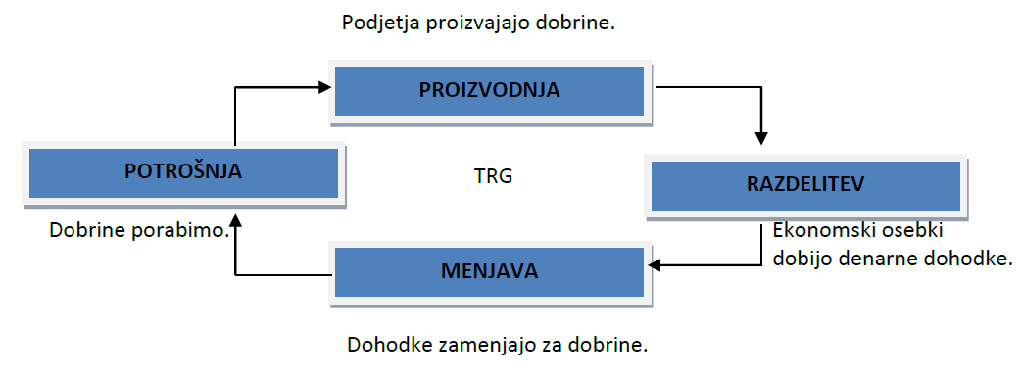

PROIZVODNJA je v gospodarskem procesu izhodišče, saj se v njej ustvarjajo materialni proizvodi, ki so predmet gospodarjenja v naslednjih fazah. Proizvodnja je torej začetek procesa reprodukcije, ki se konča s porabo proizvodov in nadaljuje v nov proces proizvodnje. Proizvodnja si mora najti trg, zato proizvajalci preučujejo potrebe, navade, okuse in način ravnanja potencialnih potrošnikov in skušajo vplivati nanje, da bi se odločili za nakup njihovih proizvodov.

RAZDELITEV je v veliki meri določena z vrsto proizvodnje in z njeno tehnologijo in razmerja v tej fazi se določijo že z dogajanjem v proizvodnji. Razdelitev dohodkov je odvisna od tehnologije, ki je značilna za posamezne dejavnosti, deloma pa tudi od tržne uspešnosti podjetij na trgu. Če je na trgu veliko kupcev za določene vrste proizvodov, podjetja v tej panogi povečujejo proizvodnjo, delavci delajo daljši delavnik, kar pomeni večje zaslužke, podjetja pa zaposlujejo dodatne delavce, ki jih pritegnejo iz podjetji z višjimi plačami.

MENJAVA je proces, v katerem se pokaže, ali bodo proizvodi res našli kupce. Proizvajalci le v nekaterih proizvodnjah proizvajajo za vnaprej znanega kupca. Ta faza nastopa kot vmesni člen med proizvodnjo in potrošnjo in bistveno vpliva na obe strani: proizvajalci šele v fazi PORABE ugotovijo, ali so se pravilno odločili o svoji proizvodnji, kupci pa šele ob nakupu zaželenih proizvodov spoznajo, koliko dobrin bodo lahko kupili s tistim, kar so pridobili za svoje sodelovanje v proizvodnji. Z menjavo se tako določijo načrti o prihodnji proizvodnji in potrošnji.

V PORABI ekonomski osebki (posamezniki oz. gospodinjstva kot potrošniki, podjetja kot proizvajalci in država kot proizvajalka-ustvarja javne dobrine (šola) in potrošnica-potrošnja parlamenta) zadovoljijo svoje potrebe z dobrinami, ki so jih kupili na trgu. Poraba je zadnja in najprijetnejša faza gospodarskega procesa, ki obstaja prav zaradi zadovoljevanja potreb in želje po čim večji porabi. Poraba spodbuja proizvodnjo, je pomemben dejavnik gospodarske rasti ter razlog in cilj procesa gospodarjenja.

3 RELATIVNA REDKOST DOBRIN

3.1 Proizvodnja in njeni dejavniki
Proizvodnja je v podjetju del poslovne dejavnosti, v kateri naravne prvine in druge vhodne sestavine (surovine, materiale, energijo, polizdelke) spreminjamo s pomočjo strojev, raznih orodij in dela v takšne dobrine, ki s svojimi lastnostmi zadovoljijo potrebe ljudi, in imajo tisto uporabno vrednost, ki si jo uporabniki želijo. Proizvodnja je torej temeljna dejavnost, s katero premagujemo relativno redkost dobrin.

V proizvodnjo vlagamo naravne vire in sredstva, ki izhajajo iz narave oz. jih odvzamemo iz narave za potrebe proizvodnje to so naravna bogastva (ruda, nafta, minerali, voda, les,…). Poleg naravnih bogastev vlagamo v proizvodnjo tudi proizvedena sredstva to so razni proizvodi iz predhodnih proizvodnih procesov, ki so namenjeni za nadaljnjo uporabo (stroji, orodja) ali pa nastopajo kot energetski viri, ki poganjajo stroje (elektrika). Bistvena razlika med naravnimi in proizvedenimi viri je, da je na Zemlji količina naravnih virov fizično dana, nekateri izmed njih so celo neobnovljivi viri (nafta).

Če želimo nekaj proizvajati, za proizvodnjo potrebujemo različne sestavine, ki jih imenujemo proizvodni dejavniki. Te dejavnike lahko razčlenimo v nekaj skupin. Na predavanjih bomo omenili tradicionalno delitev proizvodnih dejavnikov ter delitev po Marxu.

Proizvodni dejavniki so (tradicionalni):
- DELO je primarni proizvodni dejavnik in zajema vsa tista opravila, ki jih človek prispeva v proizvodni proces za oblikovanje novih proizvodov in storitev.
- ZEMLJA je temeljni naravni primarni dejavnik, ki se ga uporablja v kmetijstvu, gozdarstvu, hkrati pa daje tudi prostor za tovarne. Je omejena s svojo naravno danostjo.
V to skupino sodijo tudi SUROVINE, ki jih najdemo v naravi. Za njih je značilno, da so zelo neenakomerno porazdeljene po zemeljski površini.
- KAPITAL je izvedeni proizvodni dejavnik. To so dobrine v raznih oblikah, ki so bile proizvedene, pa niso bile porabljene, ampak služijo proizvodnji. Kapital se povečuje z investicijami. V širšem pomenu vključuje kapital tudi človeške izkušnje in njegovo tehnološko znanje.

Proizvodni dejavniki po Marxu pa so:
- DELO je človekova premišljena, smotrna dejavnost, s katero ustvarja zaželene proizvode in hkrati oblikuje delovna orodja, s katerimi si povečuje učinkovitost svojega dela.
- DELOVNA SREDSTVA so orodja, stroji, stavbe, zemljišča,… V poslovni proces vstopajo s svojimi lastnostmi, ki jih obdržijo in ne spreminjajo svoje oblike ter se postopno obrabljajo.
- PREDMETI DELA so materiali, ki jih človek z delovnimi sredstvi in svojim delom spreminja v zaželene proizvode. To pomeni, da v poslovnem procesu sodelujejo samo enkrat, saj se potrošijo in spremenijo obliko. To so surovine, polizdelki, naravna bogastva.

3.2 Merila uspešnosti poslovanja podjetij
Vsako podjetje ravna tako, da skuša z razpoložljivo količino proizvodnih dejavnikov, ki predstavljajo temeljno omejitev pri njegovem ravnanju, doseči kar najboljši učinek.

Najpogostejši kazalci uspešnosti poslovanja nekega podjetja so:
- produktivnost dela,
- ekonomičnost,
- rentabilnost.

Produktivnost dela je razmerje med ustvarjenim proizvodom (doseženo proizvodnjo dobrin) in količino dela, ki smo ga vložili v to proizvodnjo:
$$produktivnost dela=\frac{Q}{L}$$
Q….. količina proizvodov
L….. obseg vloženega dela (število delavcev, ure)

Produktivnost dela nam pove, koliko lahko ob dani tehnologiji in znanju proizvedejo ljudje v danem časovnem obdobju na dane možnosti proizvodnje. Produktivnost se lahko poveča, če lahko posameznik ob dani tehnologiji in znanju naredi več.

Produktivnost dela je odvisna od naslednjih dejavnikov:
- od povprečne delavčeve spretnosti,
- od ravni znanosti in stopnje njene tehnične uporabnosti,
- od obsega in učinkovitosti proizvodnih sredstev,
- od naravnih pogojev.

PRIMER: V mesecu oktobru je 20 delavcev izdelalo 1500 izdelkov. Izračunaj učinkovitost delavcev.
Odg: $Q=1500 izdelkov$ $produktivnost dela=\frac{Q}{L}=\frac{1500}{20}=75 izdelkov/delavca$
$L=20 delavcev$

V mesecu oktobru je delavec naredil 75 izdelkov.

Ekonomičnost je razmerje med vrednostjo proizvodnje (t.j. celotnimi prihodki proizvodnje) in zanjo potrebnimi stroški (t.j. celotnimi stroški):
$$e=\frac{TR}{TC}$$
e….. ekonomičnost
TR…. celotni prihodki proizvodnje
TC…. celotni stroški proizvodnje

Podjetje je ekonomično, ko uspe pokriti pokriti vse stroške z realizacijo in mu še kaj ostane.
$TR>TC→e>1$ (podjetje je ekonomično, posluje z dobičkom)
$TR=TC→e=1$ (podjetje posluje z rezultatom 0)
$TR<TC→e<1$ (podjetje ni ekonomično, posluje z izgubo)

Dejavniki, ki vplivajo na ekonomičnost so:
- tehnično-tehnološki dejavniki,
- spremembe v cenah elementov poslovnega procesa,
- organizacijski dejavniki (zaloge, organizacija dela,…)

Rentabilnost (donosnost) je razmerje med čistim (neto) rezultatom proizvodnje in zanj potrebno naložbo proizvodnih dejavnikov. Rentabilnost je z vidika podjetja najpomembnejše merilo.
Rentabilnost je izražena s profitno mero kot temeljnim kazalcem uspešnosti:
$$pfoz. r=\frac{TR-TC}{K}×100$$
Pf oz. r….. profitna mera
K…… kapital

PRIMER: V podjetju so vložili v proizvodnjo 2.000.000 d.e., prihodki znašajo 336.000 d.e., stroški pa 291.800 d.e. Kakšna je rentabilnost?
Odg: $K=2000000 d.e.$
$TR=336000 d.e.$ $r=\frac{TR-TC}{K}×100=\frac{336000-291800}{2000000}×100=2,21\%$
$TC=291800 d.e.$

Rentabilnost je 2,21 %, kar pomeni, da se nam preko dobička vsako leto povrne 2,21 %
vloženega kapitala.

3.2 Krožni tok gospodarstva
Zaradi družbene delitve dela so ekonomski osebki (gospodinjstva, podjetja in država, ki določa zakone in pravila za ravnanje podjetij in gospodinjstev, proizvaja nekatere javne dobrine in storitve, svojo dejavnost financira iz davkov, nadzira celotno gospodarstvo) med seboj odvisni. Povezani so prek dveh poglavitnih trgov:
- trga potrošnih dobrin: na njem podjetja ponujajo proizvode in storitve, posamezniki pa jih kupujejo,
- trga proizvodnih dejavnikov: posamezniki ponujajo delo, naravne vire, kapitalske dobrine in prihranke (denarni kapital), podjetja pa jih najemajo.
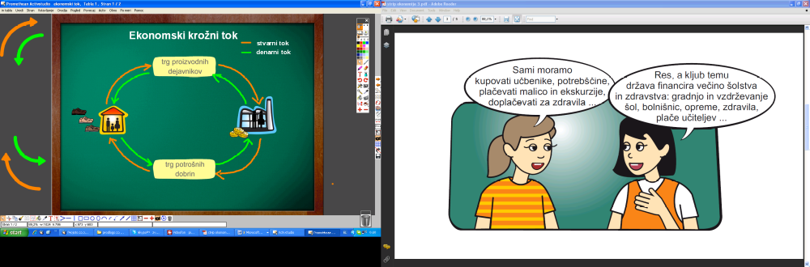

Med ekonomskimi osebki tečeta v obratnih smereh dva ekonomska tokova:
♦ tok proizvodov in proizvodnih dejavnikov – stvarni tok in
♦ tok plačil in dohodkov – denarni tok.

Proizvodnja in potrošnja sta neločljivo povezani:
- izdatki podjetij za nakup proizvodnih dejavnikov so dohodki gospodinjstev (plače, obresti, dobiček, dividende, rente),
- dohodki podjetij so hkrati izdatki gospodinjstev za potrošne dobrine.

Ekonomski krožni tok se ne sme prekiniti, sicer nastanejo motnje v vseh fazah gospodarskega procesa (gospodarska kriza ipd.). Za to, da se to ne bi zgodilo, skrbi v sodobnih gospodarstvih država.

4 POTROŠNIKOVA IZBIRA

4.1 Koristnost dobrin
Vse dobrine imajo koristnost, tj. sposobnost zadovoljiti potrebe. Ker imamo različne potrebe, je koristnost subjektivna: bolj ko si neke dobrine želimo, večjo koristnost ima za nas.

Mejna koristnost je zadovoljstvo, ki nam ga da posamezna enota dobrine. Prva enota dobrine nas najbolj razveseli, saj jo najbolj potrebujemo; zato je njena mejna koristnost največja. Naslednje enote dobrine potrebujemo manj, zato imajo čedalje manjšo mejno koristnost. Ko potrebo zadovoljimo, dodatna enota dobrine nima več mejne koristnosti. Koristnost vsake dodatne porabljene enote dobrine je torej vse manjša.

Mejna koristnost pojasnjuje naše ravnanje pri nakupih.
- Za prve enote dobrine, ki jih najbolj potrebujemo, smo pripravljeni plačati najvišjo ceno.
- Nadaljnje enote, po katerih imamo manjšo potrebo in imajo za nas manjšo mejno koristnost, pa smo pripravljeni kupiti le, če je cena nižja.

Celotna koristnost je zadovoljstvo, ki nam ga dajo vse enote dobrine skupaj. Štiri čokolade bolj zadovoljijo potrebo po sladkem kot ena. Celotna koristnost se s porabo dodatnih enot dobrine veča, vendar vedno počasneje, saj vsaka nadaljnja enota dobrine doda manjšo mejno koristnost.

Celotno koristnost izračunamo kot vsoto mejnih koristnosti vseh enot dobrine, mejno koristnost pa kot prirastek celotne koristnosti.

CELOTNA KORISTNOST = mejna koristnost prve enote + mejna koristnost druge enote + … + mejna koristnost zadnje enote dobrine =
TU = MU1 + MU2 + MU3 + … + MUn
MUn = TUn – TUn-1 = ΔTU

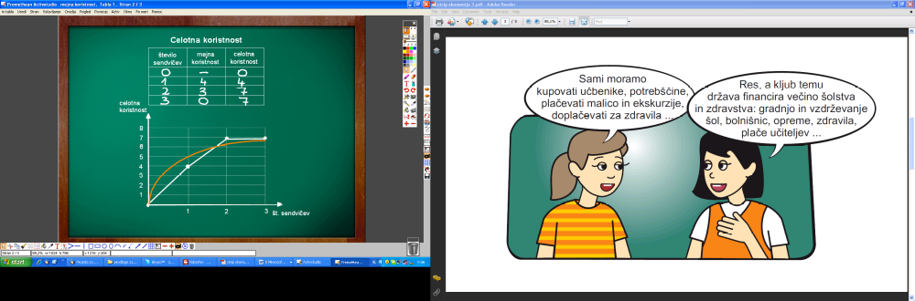

V grafu mejne koristnosti stolpci predstavljajo koristnost prve, druge in tretje enote dobrine. Graf celotne koristnosti pa prikazuje koristnost ene, dveh in treh enot dobrine. Zaradi vse manjše mejne koristnosti se celotna koristnost povečuje čedalje počasneje. Največja je takrat, ko je potreba popolnoma zadovoljena in je mejna koristnost enaka nič.

PRIMER:
Količina pic | Celotna koristnost pic | Mejna koristnost pic
0 | 0
1 | 50
2 | 88
3 | 121
4 | 150
5 | 175
6 | 196
7 | 214
8 | 229
9 | 241
10 | 250

Dopolni tabelo tako, da izračunaš mejno koristnost. Nato nariši graf celotne koristnosti in mejne koristnosti pic.

4.2 Alternativne možnosti potrošnje oz. premica cene
Nakupna odločitev je odvisna od dohodka, cen dobrin in naših potreb. Ob omejenem dohodku in neomejenih potrebah nam res ni lahko. Ob vsakem nakupu se moramo odločati, katere dobrine in koliko posamezne dobrine bomo kupili, tehtati ali – ali in se soočati z alternativnimi (oportunitetnimi) stroški. Prizadevamo si, da bi z danim dohodkom kupili čim več dobrin in ga preudarno porazdelili za nakup različnih dobrin, zato primerjamo cene in koristnost.

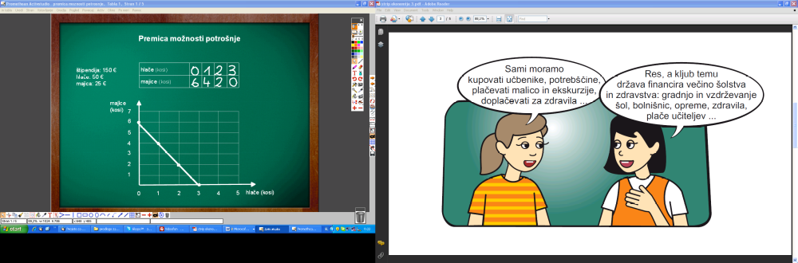

Predpostavimo, da posameznik kupuje samo dve dobrini: hlače in majice. Krivulja alternativnih možnosti, ki jo imenujemo premica možnosti potrošnje oz. premico cene, prikazuje največjo mogočo količino dveh dobrin, ki jih posameznik lahko kupi ob danih cenah, če porabi ves dohodek. Odloči se lahko za katerokoli kombinacijo (alternativo) na premici ali pod njo, odvisno od njegovih potreb. Izbire nad premico pa so nedosegljive.
Krivulja ima dve lastnosti, in sicer:
- je premica in
- je padajoča premica.

Da je premica padajoča, je zaradi relativne redkosti (v tem primeru zaradi omejenosti denarnega dohodka potrošnika), ker lahko potrošnik poveča nakup ene dobrine le tedaj, če hkrati zmanjša oz. žrtvuje nakup določene količine druge dobrine. To žrtvovanje imenujemo OPORTUNITETNI STROŠEK (za dodatno količino dobrine A žrtvujemo oz. se odpovemo določene količine dobrine B oz. obratno).

Da gre za premico, nam pove, da so oportunitetni stroški konstanti: za dodatno količino ene dobrine moramo žrtvovati stalno enake količine druge dobrine.

PREMIK PREMICE CENE
Vsaka sprememba dohodka in/ali cen dobrin spremeni možnosti nakupa.
- Če se povečata ceni obeh dobrin ali če se zmanjša dohodek, se možnosti potrošnje zmanjšajo. Premica možnosti potrošnje se premakne vzporedno navzdol.
- V nasprotnem primeru pa se premica premakne vzporedno navzgor, saj so se možnosti potrošnje povečale.

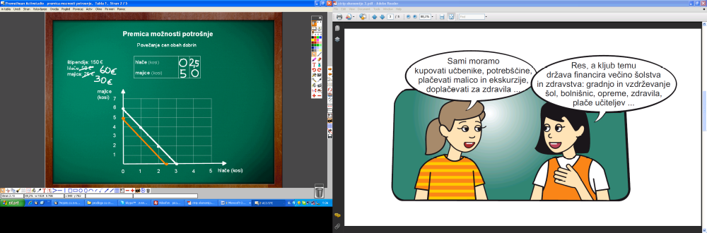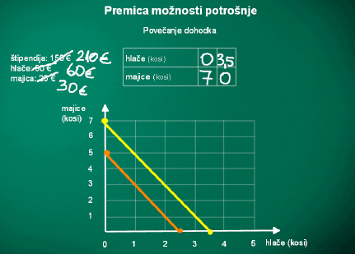

Če pa se ceni obeh dobrin različno spremenita ali se spremeni samo cena ene dobrine, se premica možnosti potrošnje premakne nevzporedno. Naklon premice je torej odvisen od razmerja med cenama dobrin.

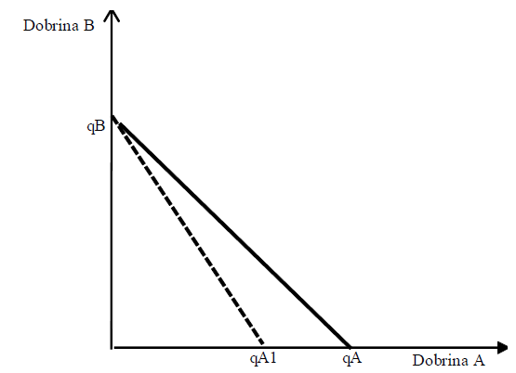

4.3 Transformacijska krivulja
Družba je pri proizvajanju omejena s količino proizvodnih dejavnikov in z njihovo učinkovitostjo. Obe se s tehnološkim razvojem povečujeta.

Predpostavimo, da gospodarstvo proizvaja samo dve dobrini: kitare in majice. Krivulja proizvodnih možnosti prikazuje največjo mogočo količino proizvodnje dveh dobrin ob:
- dani količini proizvodnih dejavnikov (dela, naravnih virov in kapitala) in
- dani učinkovitosti teh dejavnikov.

Vse kombinacije proizvodnje na krivulji pomenijo, da so vsi proizvodni dejavniki polno zaposleni na najbolj učinkovit način. Katero proizvodno kombinacijo bo družba izbrala? To je odvisno od njenih potreb.

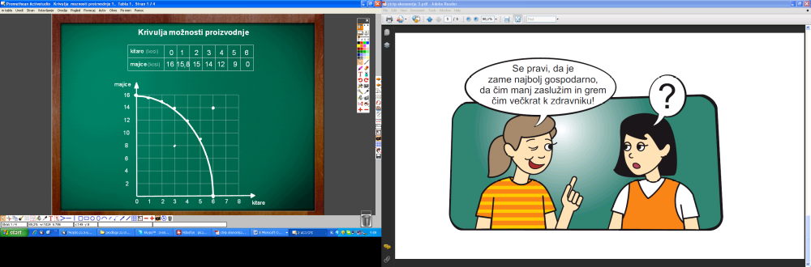

Proizvodne kombinacije nad krivuljo so nedosegljive, saj ima družba premalo proizvodnih dejavnikov.

Točke pod krivuljo pa pomenijo, da družba neracionalno uporablja dane proizvodne dejavnike, saj niso polno zaposleni. Zaradi tega proizvaja manj dobrin, kot bi jih lahko.

Seveda se pri vsaki izbiri pojavijo alternativni stroški. Zato je krivulja proizvodnih možnosti družbe padajoča. Proizvodnih dejavnikov, ki jih namenimo za proizvodnjo kitar, ne moremo uporabiti za proizvodnjo majic. Več kitar lahko proizvedemo le, če zmanjšamo proizvodnjo majic. Alternativni stroški kot količina druge dobrine, ki smo se ji odpovedali, so pri proizvodnji čedalje večji.

Kaj je lahko razlog za to? Če družba spremeni proizvodno izbiro in se odloči za več kitar, mora premestiti del proizvodne opreme in delavcev iz ene dejavnosti v drugo. Majice se tako »spremenijo« (»transformirajo«) v kitare, zato imenujemo krivuljo proizvodnih možnosti tudi transformacijska krivulja. Vendar so proizvodni dejavniki specializirani, zato niso enako uspešni pri proizvodnji obeh dobrin. Zato jih za proizvodnjo dodatne kitare potrebujemo čedalje več. Alternativni stroški pri proizvodnji torej naraščajo, zato je krivulja proizvodnih možnosti konkavne oblike.

Vsaka sprememba količine ali učinkovitosti proizvodnih dejavnikov spremeni možnosti proizvodnje.
- Če se poveča količina proizvodnih dejavnikov za proizvodnjo ene dobrine ali njihova učinkovitost (dodatno izobraževanje in usposabljanje sodelavcev, novi tehnološki postopki ipd.), se proizvodne možnosti povečajo. Krivulja se premakne nevzporedno navzgor.
- Če se zmanjša količina in/ali učinkovitost proizvodnih dejavnikov, se proizvodne možnosti zmanjšajo in krivulja se premakne vzporedno navzdol.

5 TEORIJA STROŠKOV
Stroški so denarno izraženi potroški prvin poslovnega procesa t.j. proizvodnih dejavnikov. Ugotovimo jih tako, da potroške prvin poslovnega procesa, torej potroške fiksnega in variabilnega inputa, pomnožimo s ceno za enoto tega potroška.

Kaj pa je potrošek? Kot že ime daje vedeti, je potrošek povezan s trošenjem in sicer s trošenjem posameznih prvin poslovnega procesa ali proizvodnih virov v njihovi naravni obliki. Delovna sredstva, kot so stroji, oprema, se trošijo, ker se med delom obrabljajo. Se tudi fizično starajo ali pa se starajo zaradi ekonomskih razlogov. Delavci trošijo svojo psihofizično energijo, surovine ali energija se v procesu proizvodnje prav tako potrošijo, …

Potroške ugotovimo tako, da z določeno mersko enoto izmerimo ali ocenimo količino potrošenega proizvodnega vira (strojne ure, število prevoženih kilometrov, število porabljenih kilovatnih ur, ipd.).

Proučevali bomo celotne stroške (fiksne in variabilne) ter povprečne stroške (fiksne, variabilne in mejne).

5.1 Fiksni stroški (FC)
Fiksni stroški so tisti stroški, ki se ne spreminjajo s spremembo obsega proizvodnje. Celo v primeru, če ničesar ne proizvajamo, imamo fiksne stroške. Primeri fiksnih stroškov so: amortizacija, obresti, najemnine, zavarovalne premije, davek na premoženje, plače vodilnih delavcev.

5.2 Variabilni stroški (VC)
Variabilni stroški so tisti stroški, ki se spreminjajo z obsegom proizvodnje. Če npr. ničesar ne proizvajamo, so variabilni stroški enaki 0. Če pa pričnemo z proizvodnjo, se večajo tudi variabilni stroški, kar pomeni, če večamo proizvodnjo, se tudi variabilni stroški večajo. Primeri variabilnih stroškov so: plače proizvodnih delavcev, stroški surovin, repromateriala, energije, prevozni stroški.

5.3 Celotni stroški (TC)
Celotni stroški so stroški vseh faktorjev, ki smo jih uporabili v proizvodnji. Sestavljeni so iz fiksnih in variabilnih stroškov (njun seštevek):

TC = FC + VC

Vse do sedaj omenjene stroške ponazorimo z grafom:
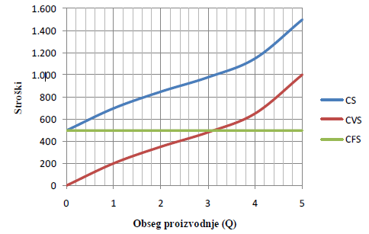

Graf prikazuje gibanje fiksnih stroškov kot vodoravno črto, kajti ti stroški se ne spreminjajo s spreminjanjem obsega proizvodnje. Gibanje variabilnih stroškov je prikazano kot krivulja, ki se začenja v izhodišču in narašča z obsegom proizvodnje. Krivulja celotnih stroškov je seštevek krivulj celotnih variabilnih in celotnih fiksnih stroškov.

5.4 Povprečni stroški
Z vidika stroškov na enoto, to je povprečnih stroškov, ločimo:
- povprečne fiksne stroške (AFC),
- povprečne variabilne stroške (AVC),
- povprečne skupne stroške (AC) in
- mejne stroške (MC).

Povprečni fiksni stroški so fiksni stroški, preračunani na enoto outputa $AFC=\frac{FC}{Q}$.
Ker so celotni fiksni stroški fiksen znesek, povprečni fiksni stroški padajo zvezno, tako kot narašča proizvodnja.
Povprečni variabilni stroški so celotni variabilni stroški, preračunani na enoto outputa $AVC=\frac{VC}{Q}$. So pomemben dejavnik poslovnega odločanja podjetja.

Povprečni stroški (ki jih imenujejo tudi lastna cena), so celotni stroški deljeni s številom proizvedenih enot outputa (Q) $AC=\frac{TC}{Q}$ ali $AC=AFC+AVC$.
Za povprečne stroške je značilno, da se najprej znižujejo nato pa pričnejo naraščati (imajo obliko črke U).

Mejni stroški so stroški dodatne proizvedene enote outputa. Pomenijo spremembo celotnih stroškov, ki izhaja iz spremembe outputa v določenem časovnem obdobju. Mejni stroški zaznamujejo samo novo nastale stroške novega obsega proizvodnje, medtem ko povprečni stroški (lastna cena) vsebujejo razen novo nastalih stroškov novega obsega proizvodnje tudi stroške dosedanjega obsega proizvodnje. Ko so mejni stroški enaki lastni ceni, ima podjetje minimum stroškov na enoto proizvoda oz. za podjetje je najugodnejše poslovanje na tistem območju med $MC=AVC$ in $MC=AC$.
Grafični prikaz povprečnih in mejnih stroškov:
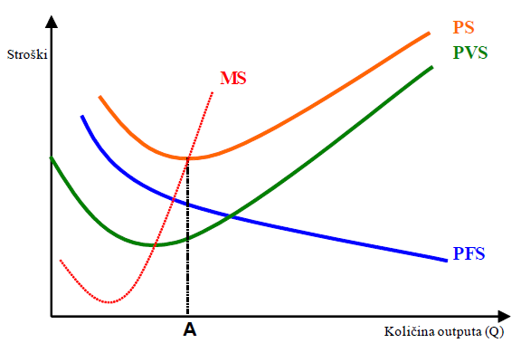
PRIMER:
Dopolni tabelo tako, da izračunaš manjkajoče stroške. Nato nariši graf stroškov (celotni, fiksni in variabilni) ter graf povprečnih in mejnih stroškov.
Količina | FC | VC | TC | AFC | AVC | AC | MC
0 |  |  | 20
1 |  |  | 30
2 |  |  | 37
3 |  |  | 45
4 |  |  | 70
5 |  |  | 100

6 TRŽNI MEHANIZEM

6.1 Trg
Trg je prostor, kjer se soočajo povpraševalci in ponudniki, da odločajo o ceni blaga, količini prodaje in nakupa. Klasičen prostor, kjer se ponudniki in povpraševalci dejansko srečujejo, je tržnica. Vendar s pojmom trga razumemo več kot to, to so vsa prodajna mesta za različno blago od spletne trgovine, prodajnih mest v majhnih trgovinicah do velikih prodajnih središč.

V sodobnem svetu prevladuje tržni sistem kot način za reševanje osnovnih ekonomskih vprašanj, kaj proizvajati, kako in za koga. Poglejmo kako trg ureja ta osnovna tri vprašanja.
- Kaj in koliko? Potrošniki s svojimi nakupi na trgu povemo, kaj želimo in s tem odgovarjamo na vprašanje, kaj in koliko naj se proizvaja. Podjetja motivira želja po čim večjem dobičku in želijo ponuditi tisto, kar potrošniki želimo.
- Kako? Konkurenca med proizvajalci prisili podjetja, da proizvajajo z najnižjimi stroški, da uvajajo novo tehnologijo. Cilj je ohranjati čim nižje stroške z uporabo najbolj učinkovite metode proizvodnje.
- Za koga? Ključ za razdelitev dohodkov v tržnem mehanizmu je lastnina proizvodnih dejavnikov, delavci dobijo plačo, kapitalisti dobiček, viri rento.

Torej trg je tisto mesto, kjer se vedno srečata tako povpraševanje s strani kupca kot ponudba s strani ponudnika. Zato bomo v naslednjih poglavjih posamezno obravnavali povpraševanje in ponudbo.

6.2 Povpraševanje
Analiza trga se prične s proučevanjem povpraševanja, saj ponudniki pozorno spremljajo potrebe kupcev in se jim prilagajajo.

Povpraševanje je torej tržna sila kupcev, ki nam pove, kolikšne količine dobrin so kupci pripravljeni kupiti ob določeni ravni cene.

Poznamo individualno povpraševanje posameznega potrošnika in tržno povpraševanje. Tržno povpraševanje je seštevek individualnih povpraševanj po nekem izdelku.
Povpraševanje je torej razmerje med količino (obsegom) nekega blaga in njegovo ceno. Zato velja zakon o povpraševanju, ki pravi: ob nespremenjenih drugih tržnih okoliščinah se bo obseg povpraševanja po nekem blagu zmanjšal, če se bo njegova cena zvišala, oz. povečal, če se bo njegova cena znižala.

Dejavniki povpraševanja
Na povpraševanje vplivajo naslednji dejavniki:
- cena izdelka,
- cena izdelka substituta (Substituti so dobrine, s katerimi lahko nadomestimo povpraševani izdelek, npr. plin in nafta za ogrevanje, margarina in maslo, piščančje in puranje meso, sladkor in umetno sladilo)
- cena izdelka, ki so komplemetarni (Komplementarne ali dopolnilne dobrine pa so tiste, ki se dopolnjujejo pri zadovoljevanju potreb, tiste, ki jih trošimo skupaj; npr. avto in bencin; smuči, smučarski čevlji in palice)
- naše želje, potrebe
- dohodek.

Krivulja povpraševanja
Cena je tista, ki določa povpraševanje, ki najbolj elementarno vpliva na povpraševanje, ob predpostavki, da se drugi pogoji ne spreminjajo (ceteris paribus). Višja ko je cena, manjša je količina povpraševanja. Cena in količina sta v obratnem sorazmerju, zato ima krivulja povpraševanja značilno padajočo obliko. To lahko razložimo z zakonom povpraševanja, in sicer padajočo obliko krivulje pojasnimo z delovanjem dveh učinkov:
- z učinkom nadomestitve (substitucije): npr. če zraste cena puranjega mesa, bomo namesto dražjega puranjega mesa kupili več piščančjega mesa;
- Zaradi učinka dohodka: če se povečajo cene, je naš realni dohodek manjši, manj lahko kupimo. Če se cena jogurta podvoji, bomo omejili porabo.

Glede na vpliv učinka dohodka in substitucije ločimo naslednje vrste izdelkov:
- normalni izdelki
- inferiorni izdelki (ceneni izdelki – hrana in pijača)
- veblenovi izdelki (luksuzni izdelki)

Krivuljo povpraševanja lahko narišemo kot razmerje med ceno in kupljeno količino. Krivuljo povpraševanja označimo s črko D, kar pomeni demand oz. povpraševanje.
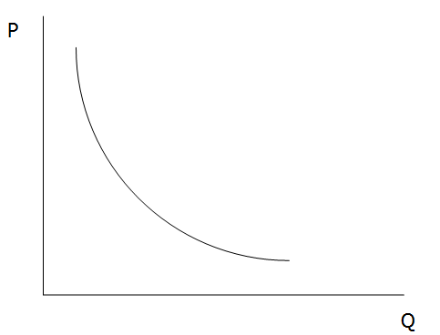
Na trgu pa nenehno prihaja do sprememb kot npr. spremeni se cena izdelka ali pa na povpraševanje vplivajo drugi dejavniki (dohodek, želje, potrebe,…). Zato je potrebno poznati razliko med spremembo obsega povpraševanja in spremembo povpraševanja.

Obseg povpraševanja se spremeni, če se spremeni cena. Če se cena poviša, kupimo manj jogurta, pri višji ceni se spremeni (zmanjša) obseg povpraševanja. Torej, če se spremeni cena, govorimo o spremembi obsega povpraševanja, takrat se pomikamo po krivulji povpraševanja navzgor ali navzdol, odvisno od povišanja ali zmanjšanja cene.
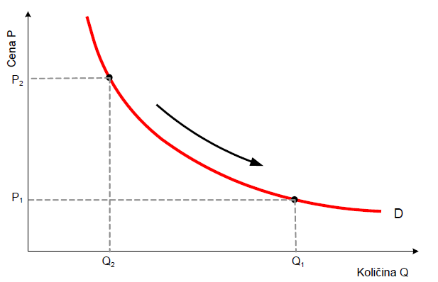
Če pa se spremenijo drugi dejavniki, npr. dohodek, preference, cene substitutov ali komplementov, pa govorimo o spremembi povpraševanja. Takrat se krivulja povpraševanja premakne navzdol (levo) ali navzgor (desno). Če se nam poveča dohodek, si lahko privoščimo več vseh dobrin, tudi jogurta, govorimo o spremembi (povečanju) povpraševanja. (Krivluja se premakne desno navzgor.) Če namesto jogurta raje kupimo kislo mleko ali kefir, se torej odločimo za substitut, se spremeni (zmanjša) povpraševanje po jogurtu (krivulja se premakne levo navzdol). Če naših priljubljenih kosmičev (komplementarne dobrine) ni, bomo tudi jogurta kupili manj, se bo naše povpraševanje zmanjšalo (krivulja se premakne levo navzdol). Prav tako se spremeni povpraševanje, če se odločimo za bolj zdravo življenje in kupujemo več jogurta (sprememba preference). Krivulja se premakne desno navzgor.

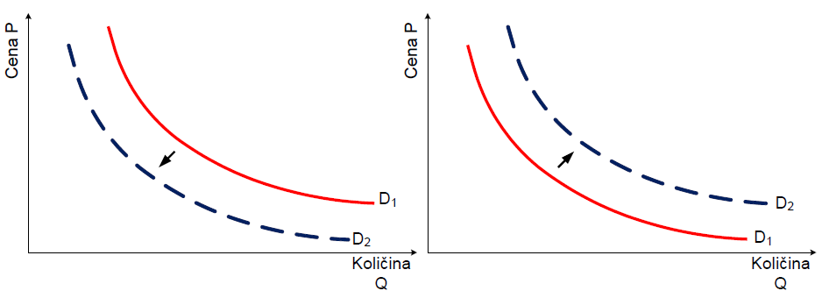

Elastičnost povpraševanja
Elastičnost povpraševanja nam pove, kako močno se povpraševanje odziva na spremembo cene. Izrazimo jo s koeficientom elastičnosti, ki kaže odstotno spremembo ene spremenljivke zaradi odstotne spremembe druge spremenljivke.
Ločimo tri vrste elastičnosti:
- cenovna elastičnost (sprememba cene blaga)
- križna elastičnost (sprememba cene drugega blaga)
- dohodkovna elastičnost (sprememba dohodka potrošnika)

CENOVNA ELASTIČNOST
Koeficient cenovne elastičnosti nam pove, za koliko odstotkov se spremeni obseg povpraševanja po določenem blagu, če se cena po tem blagu spremeni za 1 %. Koeficient izračunamo po naslednji formuli:
$$E_{c}=\frac{(Q_{2}-Q_{1})(P_{1}+P_{2})}{(P_{2}-P_{1})(Q_{1}+Q_{2})}$$

Glede na raven cenovne elastičnosti lahko opredelimo krivuljo povpraševanja:
- popolnoma neelastično (togo) povpraševanje ($E_{c}=0$): povpraševalci sploh ne reagirajo na spremembo cene (nujna zdravila)
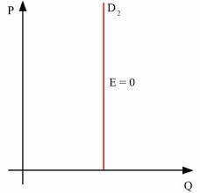
- neelastično povpraševanje ($-1<E_{c}<0$): povpraševalci zelo malo reagirajo na ceno (sol, zelo nujne potrebščine - hrana)
- elastično povpraševanje ($-∞<E_{c}<-1$): povpraševalci močno reagirajo na vsako, tudi majhno spremembo cene dobrine (luksuzne dobrine, turistična potovanja)
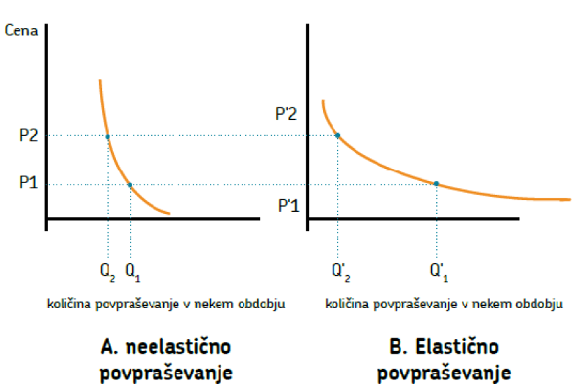
- popolnoma (absolutno) elastično povpraševanje ($E_{c}=-∞$): pri najmanjši spremembi se obseg povpraševanja po dobrini povsem spremeni.
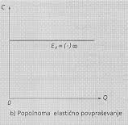

KRIŽNA ELASTIČNOST
Koeficient križne elastičnosti povpraševanja nam pove, za koliko se spremeni povpraševanje po dobrini A, če se spremeni cena dobrini B. Koeficient izračunamo po naslednji formuli:
$$E_{k}=\frac{(Q_{A2}-Q_{A1})(P_{B2}+P_{B1})}{(P_{B2}-P_{B1})(Q_{A2}+Q_{A1})}$$

Če je koeficient križne elastičnosti pozitiven ($E_{k}>0$), gre za substitutni dobrini. To pomeni: če cena substituta B narašča, bo potrošnik pripravljen kupiti manj dobrine B in jo bo nadomestil z dobrino A, torej bo povečal nakup substituta A.

Če je koeficient križne elastičnosti enak 0 ($E_{k}=0$), dobrini nista med seboj povezani oz. dobrini nista substituta niti komplementarni dobrini.

Če je koeficient križne elastičnosti negativen ($E_{k}<0$), gre za komplementarni dobrini. To pomeni: zvišanje cene dobrine B povzroči manjši nakup te dobrine in posledično potrošniki kupujejo tudi manj dobrine A.

DOHODKOVNA ELASTIČNOST
Koeficient dohodkovne elastičnosti nam pove, za koliko se spremeni povpraševanje po dobrini A, če se dohodek potrošnika spremeni za 1 %. Koeficient dohodkovne elastičnosti izračunamo po naslednji formuli:
$$E_{d}=\frac{(Q_{2}-Q_{1})(D_{2}+D_{1})}{(D_{2}-D_{1})(Q_{2}+Q_{1})}$$

Dohodkovna elastičnost je ponavadi pozitivna.
Če je negativna ($E_{d}<0$), potem gre za inferiorne dobrine.
Če je med 0 in 1 (${0<E}_{d}<1$), gre za življenjske dobrine (hrana, obleka).
Če je večja od 1 ($E_{d}>1$), gre pa za luksuzne dobrine (turistična potovanja, umetniška dela).

6.2 Ponudba
Ponudba je tržna sila ponudnikov, ki ponujajo svoje proizvode oz. storitve na trgu po določeni ceni. Če se cena proizvoda oz. storitve zviša, so ponudniki pripravljeni ponuditi več, če se pa cena zniža, so pa pripravljeni ponuditi manjše količine.

Poznamo individualno ponudbo posameznega ponudnika in tržno ponudbo. Tržna ponudba je seštevek individualnih ponudb po nekem izdelku.

Ponudba oz. krivulja ponudbe pokaže razmerje med tržno ceno in količino, ki so jo proizvajalci pripravljeni proizvesti in prodati po tej tržni ceni.

Višja ko je cena nekega izdelka ali storitve, ob drugih nespremenjenih pogojih, več so podjetja (ponudniki, proizvajalci) pripravljeni ponuditi. To je osnovni zakon ponudbe.

DEJAVNIKI PONUDBE
Na ponudbo vplivajo naslednji dejavniki:
- tržna cena
- proizvodni stroški (odvisni so od tega, kakšno tehnologijo uporablja podjetje in od cen proizvodnih dejavnikov)
- spremembe cen drugih izdelkov (substitutov ali komplementarnih dobrin)
- število ponudnikov (poveča se ponudba)

KRIVULJA PONUDBE
Ponudba je torej razmerje med ceno izdelka in njegovo količino. Ko se cena povečuje, se povečuje tudi ponujena količina, pri višji ceni so ponudniki pripravljeni ponuditi več. Krivulja ponudbe je naraščajoča, saj višja cena pomeni lažje pokrivanje stroškov, pomeni večji dobiček. Krivuljo označimo s črko S (Supply).
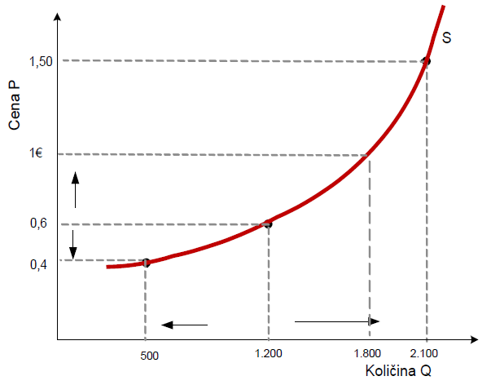
Tudi tu ločimo med spremembo ponudbe in spremembo obsega ponudbe. Če se spreminja cena, govorimo o spremembi obsega ponudbe (na grafu to pomeni pomik po krivulji ponudbe). Če pa se spremenijo drugi dejavniki, npr. stroški proizvodnje, tehnologija, pa govorimo o spremembi ponudbe. Takrat se krivulja ponudbe premakne v desno (poveča) ali v levo (zmanjša).

ELASTIČNOST PONUDBE
Elastičnost ponudbe izraža intenzivnost povečanja/zmanjšanja ponujene količine nekega izdelka oz. storitve, ki je posledica zvišanja/znižanja njegove cene, ob nespremenjenih drugih okoliščinah. Merimo jo s koeficientom elastičnosti ponudbe, ki nam pove, za koliko odstotkov se spremeni obseg ponudbe izdelka oz. storitve, če se njegova cena spremeni za 1 %.

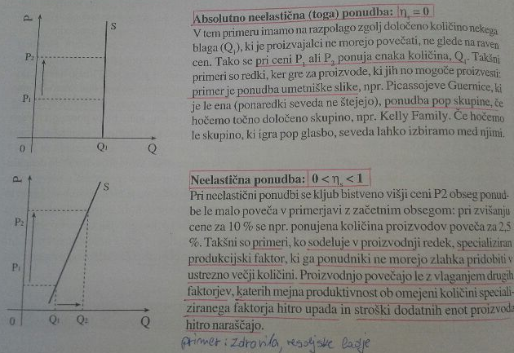
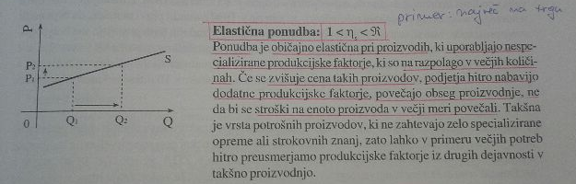

6.3 Tržno ravnovesje
Na trgu se srečata dve nasprotujoči si sili. Na eni strani kupci želijo priti do izdelkov oz. storitev po čim nižji ceni, da bi z razpoložljivim dohodkom kupili čim večje količine tega blaga. Na drugi strani pa prodajalci želijo prodati svoje blago po čim višji ceni, da bi pokrili svoje proizvodne stroške in pridobili čim večji dobiček. Ko se na trgu ti nasprotujoči si sili izravnajo, dobimo v tej točki ravnotežno ceno, po kateri se kupi oz. proda ravnotežna količina tega blaga.

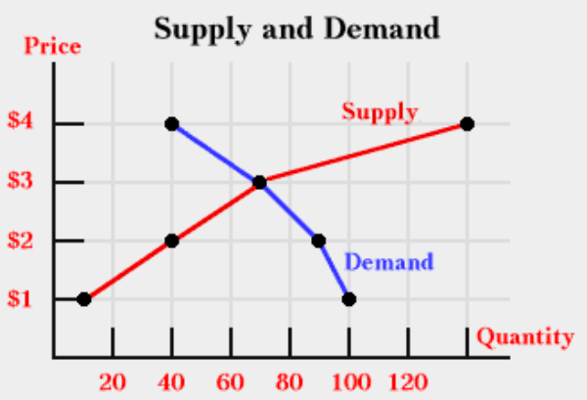

PROCES OBLIKOVANJA TRŽNEGA RAVNOVESJA
Samo oblikovanje tržnega ravnovesja razložimo z dveh vidikov, in sicer s presežno ponudbo in presežnim povpraševanjem.

Ob visokih cena kupci niso pripravljeni oz. zmožni kupovati nekega blaga, medtem ko bi proizvajalci bili pripravljeni ponuditi ogromne količine tega blaga ob visokih cenah. Če bi prodajalci vztrajali pri tako visokih cenah, nebi prodali veliko tega blaga oz. ostala bi jim velika količina neprodanega blaga. Zaradi tega so prisiljeni znižati ceno tega blaga, da bi lahko pokrili svoje stroške, s tem pa pridobijo več kupcev. Ker pa znižajo ceno blaga zmanjšajo tudi ponujeno količino tega blaga. Ker je na trgu še vedno na trgu preveč tega blaga, ta pojav imenujemo presežna ponudba. Ta povzroča tekmovanje med ponudniki tega blaga, kar jih prisili še k nadaljnjemu zniževanju cene tega blaga. To zniževanje cene povzroča manjšo količino ponujenega blaga, hkrati se pa na trgu pojavi več kupcev za to blago. Tako se v neki točki količini ponudbe in povpraševanja izenačita in doseže se ravnovesna cena. To pomeni, da ni več presežne ponudbe in ni več tržne sile, ki bi pritiskala k nadaljnjemu zniževanju cene.
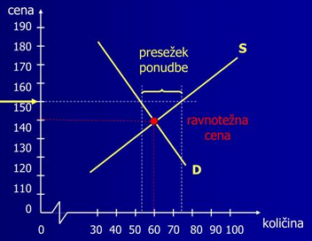

Do ravnovesne cene pridemo tudi z drugega vidika. Ob nizkih cenah blaga bi se kupci gnetli v trgovinah za to blago, vendar bi bile police prazne, saj ponudniki ob nizkih cenah svojega izdelka ne bi ponujali, ker ne bi mogli pokriti svojih proizvodnih stroškov. Kupci bi bili pripravljeni kupiti to blago tudi po nekoliko višji ceni, zato prihaja do tekmovanja med kupci, kar imenujemo presežno povpraševanje. To potiska cene navzgor.
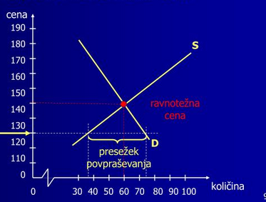

Tako medsebojno delovanje ponudbe in povpraševanja doseže, da se oblikuje cena na tisti ravni, ko se oboji, tako kupci kot ponudniki, pripravljeni in sposobni kupiti/prodati ravno enako količino blaga. Ravnotežna cena blaga ima tako dve značilnosti:
- to je cena, ki se oblikuje spontano oz. s prostim delovanjem sil ponudbe in povpraševanja;
- ko se ta cena enkrat oblikuje, bo ostala na tej ravni, dokler se ne spremenijo sile na strani ponudbe ali na strani povpraševanja.

Ker ravnovesna cena ni nespremenljiva, lahko pride tudi do njene spremembe. Do tega pride tako, da pride do spremembe povpraševanja (premik krivulje) zaradi spremembe potreb kupca ali pa pride do sprememb v njegovem dohodku (lahko tudi do spremembe cen substituta ali komplementarnih dobrin). Lahko pride pa do spremembe ponudbe zaradi spremenjenih proizvodnih stroškov, tehnologije,…

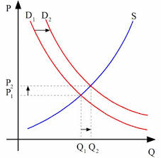

7 KONKURENCA
V vsakdanjem življenju se nenehno srečujemo s konkurenco: v družini in šoli, na delovnem mestu, športu, v poslovnem življenju. Konkurenca je neizogibna, saj so dobrine relativno redke in jih je premalo za vse.

Konkurenca zagotavlja učinkovitost uporabo relativno redkih dobrin. Konkurenca ja lahko cenovna ali necenovna. Odvisna je od števila kupcev in prodajalcev, raznolikosti blaga, možnosti vstopa novih ponudnikov in racionalnosti tržnih osebkov. Na popolno konkurenčnem trgu je zelo močna cenovna konkurenca, ki se vsak hip lahko še zaostri zaradi vstopa novih podjetij. Proizvajalci in kupci so vedno racionalni, saj so proizvodi istovrstni: odločitve o nakupu in prodaji so odvisne le od cene. Le-te se oblikujejo na trgu, neodvisno od želja posameznih prodajalcev in kupcev.

Na stopnjo konkurence vpliva:
- število kupcev in prodajalcev
- istovrstno ali raznoliko blago
- preseljevanje proizvodnih dejavnikov
- obveščenost kupcev in prodajalcev
POPOLNA KONKURENCA
(zelo velika konkurenca)
Monopolistična konkurenca
Oligopol
Monopol
NEPOPOLNA KONKURENCA
(ni konkurence)

7.1 Popolna konkurenca
Popolna konkurenca se dandanes pojavlja predvsem na trgih osnovnih kmetijskih pridelkov in surovin. Močna konkurenca je tudi pri nekaterih oblačilih (majice), trgovini na drobno, založništvu, proizvodnji in prodaji tkanin,... Večina trgov pa je nepopolna, konkurenca na njih pa je občutno šibkejša.

Značilnosti:
- veliko število kupcev in prodajalcev – vsak izmed njih ima le neznaten tržni delež, zato ne more vplivati na ceno. Le-ta je za vse prodajalce in kupce dana . oblikuje se na trgu, neodvisno od volje. Če želijo ponudniki doseči večji delež, morajo zmanjšati stroške.
- blago različni proizvajalcev je za kupce istovrstno – kupcem ni nobeden proizvajalec ljubši od drugega. Nakupne odločitve so odvisne le od cene blaga. Konkurenca je cenovna.
- proizvajalci se lahko prosto preseljujejo med panogami – proizvodni dejavniki so popolnoma mobilni. V težnji po čim večjem dobičku lahko novi proizvajalci brez večjih težav vstopajo v panogo z višjo profitno mero. Obstoječim proizvajalcem v tej panogi tako ves čas grozi, da se bo konkurenca zaostrila. Da bi si zagotovili obstoj na trgu, veliko akumulirajo,uvajajo tehnološke inovacije in zmanjšujejo stroške. Prost je tudi izstop iz panoge,v kateri proizvajalec ni učinkovit.
- tržni osebki so vedno racionalni in popolnoma obveščeni o tržnih razmerah – prodajalci in kupci vselej ravnajo gospodarno in skušajo z danimi sredstvi doseči čim večji učinek. Prodajalci maksimirajo dobiček, kupci koristnost dobrin.

7.2 Nepopolna konkurenca
Za sodobna gospodarstva je značilna nepopolna konkurenca, ta pa ni tako intenzivna. Pojavlja se v številnih različicah, izmed katerih bomo analizirali tri temeljne:
- monopol
- oligopol
- monopolistična konkurenca

Monopol
Monopol je oblika trga, na katerem potrebe velikega števila kupcev zadovoljuje en sam ponudnik. Proizvod nima nadomestka, ovira za vstop novih konkurentov pa so velike.

Ker je na trgu proizvajalec samo eden, lahko le-ta sam določa ceno svojih izdelkov ali storitev in je ta nemalokrat višja , kot bi bila tržna cena. Zato pravimo, da je monopolist »price-maker«. Cena pa ni edina, o kateri lahko monopolist odloča. Odloča lahko tudi o količini oz. o tem, koliko bo proizvedel. Ker je na trgu edini ponudnik izdelkov oz. storitev, bo pri višji ceni proizvajal manj, kot bi v razmerah popolne konkurence. Vendar pa lahko monopolist odloča ali o ceni ali o količini, ne pa o obojem hkrati.

Pogosto je država lastnica edinega podjetja v panogi. Državni monopoli so običajno na področju pošte, mestnega prometa, komunalnih storitev. Nekatere dejavnosti so monopolne po naravi: vodovod, toplovod, telekomunikacije, distribucija plina in elektrike, ceste, železnice. Potekajo po vodih oziroma omrežjih, katerih zgraditev je zelo draga in bi jih bilo neracionalno podvajati.

Slabosti monopola:
- V monopolu so cene višje kot na konkurenčnih trgih. Kupci lahko z omejenim dohodkom kupimo manj dobrin.
- Monopolist proizvaja manj dobrin, kot bi jih lahko, zato slabše zadovoljuje družbene potrebe.
- Monopolist ne proizvaja z najmanjšimi mogočimi stroški, torej proizvodnih dejavnikov ne uporablja najbolj racionalno. To pomeni, da bi z danimi proizvodnimi dejavniki na konkurenčnem trgu proizvedli več dobrin in potrebe bi bile bolj zadovoljene.
- Ob manjši proizvodnji je zaposlenost proizvodnih dejavnikov manjša. V monopolih panogah je manj delovnih mest.
- Tehnološki napredek je v monopolu počasnejši. Res je sicer, da monopolno podjetje razpolaga z velikanskimi ekstra dobički, ki jih lahko nameni za raziskave in razvoj. Kljub temu pa – zaradi odsotnosti konkurence – počasneje uvaja inovacije. Blago in storitve, ki jih ponuja na trgu, so tehnološko zastareli in slabše kakovosti. Od manjših podjetij odkupuje patente in tehnične izume zato, da onemogoči njihovo uporabo.

7.2.2 Monopolistična konkurenca
Ta konkurenca je podobna popolni konkurenci. Na trgu je veliko število ponudnikov in kupcev, nihče od njih pa nima prevladujočega vpliva. Za ta trg je značilno tudi prosto preseljevanje proizvodnih dejavnikov v panogo in iz nje. To pomeni, da ponudniki prosto vstopajo na trg oz. prosto iz njega izstopajo.

Proizvodi se na takšnem trgu razlikujejo. Proizvajalci ponujajo na trg različne blagovne znamke. Razlike v izdelkih so lahko zelo majhne. Pomembno je le, da proizvajalci z intenzivnim oglaševanjem prepričujejo kupce, da je njihov izdelek v množici podobnih izdelkov edinstven. Primer takega trga so industrijski izdelki za masovno potrošnjo: zobne paste, kozmetični proizvodi, detergenti,…

Monopolistični konkurenti lahko vplivajo na ceno, vendar je odziv njihovih kupcev na spremembo cene precej bolj intenziven kot pri monopolu. To pomeni, da če monopolistični konkurent dvigne ceno, lahko kupci kljub navezanosti na blagovno znamko pričnejo kupovati pri konkurentih.

Za kupca je monopolistična konkurenca velika prednost. To pomeni, da lahko pri različnih cenah kupujejo raznolike proizvode, ki najbolj ustrezajo njihovemu okusu. To pa poveča kupčevo koristnost pri zadovoljevanju potreb. Prav tako monopolistični konkurenti vlagajo svoja sredstva v izboljšanje svojih proizvodov oz. storitev in si tako ustvarjajo konkurenčno prednost pred ostalimi konkurenti.

7.2.3 Oligopol
Oligopol je na tržišču prisoten takrat, kadar je na tržišču malo ponudnikov nekega blaga. Vstop na oligopolno tržišče je omejen in težak. Ovire za vstop so lahko naravne (npr. nahajališča nafte), pogoste so pa umetne ovire, ki jih ustvarijo oligopolisti, da si zagotovijo svoj ugoden položaj.

Ker je pri oligopolu podjetij na trgu malo (vsaj dve podjetji), se med seboj nadzorujejo in skušajo predvidevati, kaj bo drugo podjetje storilo ob določenih spremembah na trgu (npr. če podjetje A zniža ceno izdelka, opazuje, kaj bodo storila druga podjetja. Na tak način lahko podjetje A izrine druga podjetja iz trga). Položaj enega podjetja je v bistvu odvisen od obnašanja ostalih podjetij. V oligopolu je torej potrebno opazovati, kaj počnejo ostala podjetja, in pomembno je odzivanje. Odzivajo se pa lahko s ceno ali s količino.

Oligopolna podjetja so si med seboj lahko enaka po moči, lahko se pa zgodi, da je eno podjetje močnejše od drugih (lahko ima največji tržni delež ali pa ima večjo finančno moč). Pri slednji gre po navadi za cenovna vodstva – močnejše podjetje določi ceno, ostala podjetja se pa prilagajajo. Cene pri oligopolu niso fleksibilne, saj se le redko spreminjajo.

Včasih pa lahko oligopolne korporacije dosežejo višjo ceno s kartelnim dogovorom. To je sporazum med proizvajalci iste panoge o količini prodaje in ceni. Če na trgu ponudijo manj, se cena ustrezno poveča. Razdelijo si tudi trge in si ne konkurirajo več. S tem omejujejo konkurenco in kršijo protimonopolno zakonodajo. Protimonopolna zakonodaja prepoveduje vse oblike omejevanja konkurence: izrabo monopolne moči, nastajanje monopolov in oligopolov ter kartelno dogovarjanje med podjetji. V Sloveniji to nadzoruje Urad za varstvo konkurence,v EU pa evropska komisija.

8 RAZDELITEV
Razdelitev je v reprodukcijskem procesu druga faza, ki je najtesneje povezana s proizvodnjo. V tej fazi proizvodni dejavniki (delavci) dobijo plačilo za svoje sodelovanje v fazi proizvodnje. V fazi razdelitve se tako določi višina dohodka za posameznika, kar je pomembno za naslednjo fazo, t.j. fazo menjave. To pomeni, koliko si lahko gospodinjstva lahko privoščijo, kar vpliva na kakovost življenja posameznika in njegove družine. Obseg dohodkov vpliva tudi na motiviranost v vključevanje v proizvodni proces, saj zaposlene z ustreznim dohodkom spodbuja za sodelovanje v proizvodnji.

Višina dohodkov vpliva tudi na razvoj gospodarstva. Če gospodinjstva prejemajo nizke dohodke, je povpraševanje po dobrinah majhno, to pa slabo vpliva na proizvodnjo dobrin, saj se le-ta prilagaja povpraševanju. Če so dohodki izobraženih ljudi premajhni, ti kadri iščejo druge možnosti v tujini. Tako jih v državi ostane premalo, ki so potrebni za gospodarski in družbeni razvoj. Temu pravimo beg možganov.

Dohodki, ki jih izplačujejo podjetja so:
- mezda oz. plača,
- dobiček,
- renta,
- obresti.

8.1 Mezda oz. plača
Mezda oz. plača je cena, ki jo podjetje plača za storitve delovne sile. V ekonomski terminologiji se izraz mezda uporablja za dohodek fizičnih delavcev, dohodek umskih delavcev se pa imenuje plača. Ta izraz se uporablja tudi v splošni uporabi. Plača je torej predmet dogovora med delavcem in delodajalcem, pri čemer se upošteva:
- cena na trgu dela,
- zakonodaja, ki opredeljuje višino plač,
- oceno delodajalca glede uspešnosti podjetja (plača je lahko višja kot drugje).

Plača je za posameznika oz. gospodinjstvo glavni vir dohodka. Na trgu pomeni po eni strani strošek za podjetje, po drugi strani pa kupna moč potrošnika.

Plačo lahko poimenujemo na več načinov:
- NETO PLAČA je plača delavca, v katero niso vključeni odbitki in dodatki k plači;
- BRUTO PLAČA vključuje neto plačo in akontacijo dohodnine in prispevke za socialno varnost;
- NOMINALNA PLAČA je v denarju izražen absolutni znesek plače, ki jo prejme posamezni delavec. Nominalno plačo dobimo tako, da k neto plači prištejemo vse dodatke (malica + prevoz) in odštejemo vse odbitke (kredit, članarina sindikatu,…);
- REALNA PLAČA nam pove, koliko dobrin je možno kupiti z nominalno plačo;
- MINIMALNA PLAČA je najnižja možna mesečna plača, ki jo prejme delavec.

Plača je sestavljena iz:
- OSNOVNE PLAČE, ki se obračuna glede na
  - delovni čas – polna zaposlitev, 40-urna delovna obveznost,…
  - glede na izhodiščno plačo za posamezni tarifni razred;
- DODATKI K PLAČI so
  - dodatek za delovno dobo,
  - dodatek za delo v posebnih razmerah (nočno delo, delo ob nedeljah in praznikih,…)
  - nadomestilo za ločeno življenje,
  - težke razmere pri delu (nevarnost sevanja,….)
- POVRAČILO STROŠKOV so prevoz na delo in z dela ter malica;
- NAGRADA ZA USPEŠNOST PRI DELU, ki se določi glede na količino in vrednost rezultata dela (npr. timsko delo na projektu);
- DRUGE UGODNOSTI kot so izobraževanje, uporaba službenega vozila za osebne namene, kritje stroškov za mobilni telefon,…

8.2 Dobiček
To je dohodek, ki ga prejme podjetnik za organiziranje proizvodnega procesa in za tveganja, ki jih prevzema. Je edini dohodek, ki ni vnaprej znan. Izračuna se ga tako, da podjetnik od prihodkov odšteje vse stroške. Če je ta razlika pozitivna, podjetnik posluje z dobičkom, če je pa negativna, je pa podjetnik kaznovan z izgubo.

Dobiček je v gospodarstvu poglavitni motiv poslovanja, zato ga mora vsako podjetje ustvarjati. Brez dobička ni inovacij in naložb ter ni novih delovnih mest. Prizadevanje za čim večji dobiček podjetnike spodbuja, da zagotavljajo razvoj podjetja. Dobiček je tudi merilo pri odločanju o novih naložbah in je tudi temeljno merilo uspešnosti poslovanja.

8.3 Obresti
Obresti so dohodek lastnika posojilnega kapitala. Višina obresti je pogojena z obrestno mero. To je cena, ki jo posojilojemalec plača za enoto izposojenega denarnega zneska. Obrestna mera se izraža za obdobje enega leta. Primer: 8-odstotna obrestna mera pomeni, da za vsak izposojeni 1€ plačamo 8 centov obresti.

Obrestna mera se v gospodarstvu oblikuje glede na ponudbo in povpraševanje na trgu prihrankov. Povpraševalci so vsi ekonomski subjekti, ki nimajo dovolj denarja za svojo potrošnjo.
To so:
- podjetja (nimajo dovolj svojih sredstev za proizvodnjo)
- posamezniki
- država (kadar ima odhodke večje od prihodkov).

Ponudniki denarja so tisti ekonomski subjekti, ki ne potrošijo vseh dohodkov in ponujajo svoje prihranke neposredno ali preko finančnih ustanov (bank). Banke zbirajo denar velikega števila varčevalcev in ga v obliki kreditov posredujejo tistim ekonomskim osebkom, ki ga potrebujejo.

Obresti usmerjajo podjetnika, ki si izposodi kapital, da le-tega vloži v najdonosnejše naložbe in ga spodbujajo tudi k učinkovitemu poslovanju.

Obresti tudi spodbujajo varčevanje. Če ekonomski osebek zmanjša svojo potrošnjo, bo v prihodnosti nagrajen z obrestmi, ki bodo povečale njegovo kupno moč.

8.4 Renta
Renta je cena za uporabo omejenih naravnih proizvodnih dejavnikov, ki jih ne moremo proizvajati. Ti dejavniki so rodovitna zemlja, surovine.

Lastnik zemlje prejema zemljiško rento (za gozdove). Če pa lastnik zemlje na svoji površini (njivi) prideluje hrano, pa prejema kmetijsko rento za uporabo obdelovalnega zemljišča. Ta renta se oblikuje na trgu kmetijskih zemljišč glede na ponudbo obdelovalne zemlje in povpraševanja po njej.

Vsa kmetijska zemljišča pa niso enaka. Razlikujejo se po rodovitnosti in oddaljenosti od trga. Zaradi tega so stroški pridelave na posameznih zemljiščih različni, ne da bi lastniki le-teh vplivali na njih. Zato vsi lastniki obdelovalnih zemljišč dobijo ABSOLUTNO RENTO, ki je za vse enaka. Glede na stroške pridelave na zemljišču pa lastniki dobijo še DIFERENCIALNO RENTO, ki je pa na vsakem zemljišču drugačna.

9 PODJETNIŠTVO
Podjetništvo so dejavnosti posameznika ali tima, ki vodijo do tržne potrebe (prepoznane tržne priložnosti), organiziranja, vključitve in kombiniranja vseh potrebnih sredstev do uresničitve poslovne priložnosti in s tem do ustvarjanja nove (dodane) vrednosti. Podjetništvo je torej proces ustvarjanja vrednosti, v katerem podjetnik na enem mestu zbere vsa potrebna sredstva, ki so potrebna za realizacijo poslovne priložnosti. Pojem podjetništva v širšem smislu ni omejen samo na ustvarjanje vrednosti v novih podjetjih, ampak se nanaša tudi na kakršnokoli povečanje vrednosti, ki je rezultat novih proizvodov, proizvodnih postopkov, uporabe cenejših sredstev, razširitve na nove uporabe in na nova področja.

~ Prednosti podjetništva so:
  - možnosti nadzora nas svojo podobo
  - priložnost narediti nekaj posebnega, drugačnega, svojega
  - v celoti lahko izkoristimo svojo priložnost
  - priložnost za večji zaslužek
  - prispevat za dobrobit družbe
  - delamo lahko tisto kar si želimo

~ Slabosti podjetništva so:
  - negotov dohodek
  - odvisen od dogajanja na trgu
  - tveganje da izgubimo vložena sredstva
  - dolge ure dela slabša kakovost življenja, dokler se ne uveljavimo na trgu
  - popolna odgovornost za svoja dejanja

Podjetniški proces je splet treh temeljnih prvin podjetništva in sicer: (1) podjetnika ali tima, (2) poslovne priložnosti in (3) sredstev, s katerimi podjetnik razpolaga. Proces vključuje vse aktivnosti od prepoznavanja podjetniških priložnosti in razvoja podjetnikove vizije do vzpostavitve organizacije za njihovo uresničitev.

Podjetnik je posameznik ali podjetniški tim, ki inovira in uresničuje, ki je sposoben prepoznati in izkoristiti poslovno priložnost, jo razviti v izvedljivo in tržno zanimivo idejo, vzpostaviti organizacijo za uresničitev poslovne ideje ter z vložkom časa, naporov, denarja in spretnosti ob sodelovanju drugih ustvariti novo dodano vrednost. Pri tem prevzema tveganje na konkurenčnih trgih in ob uspehu požanje nagrado za svoje podjetniško ravnanje.

Najpomembnejše lastnosti podjetnikov so:
- Predanost in zaupanje v idejo, ki se odraža v pripravljenosti podjetnika, da se odpove marsičemu, da bi uresničil svojo idejo
- Želja po uspehu, dosežku
- Obsedenost s priložnostjo
- Iniciativnost in odgovornost do vseh, ki so vključeni v podjetniški proces
- Vztrajnost pri reševanju najzahtevnejših problemov, ki dejansko predstavljajo izziv
- Sposobnost učenja na napakah – upoštevanje povratnih informacij o uspehu
- Prepričanje, da oni upravljajo z resursi in ne resursi z njimi
- Sposobnost obvladovanja negotovosti in stalnih sprememb, ki so potrebne v rastočem podjetju, prilagodljivost
- Preračunljivo obvladovanja tveganja
- Integriteta osebnosti, vredne zaupanja in spoštovanja
- Pripravljenost na sprejem propada
- Energičnost in dinamičnost
- Kreativnost in inovativnost
- Jasna vizija
- Samozaupanje in optimizem
- Samostojnost in neodvisnost
- Sposobnost zgraditi podjetniški, menedžerski team

Nekaterih od teh lastnosti, se je možno priučiti oz. jih pri posamezniku razviti. To so predvsem:
- Predanost in odločenost
- Obsedenost s priložnostjo
- Strpnost do tveganja in negotovosti
- Ustvarjalnost, samozaupanje in prilagodljivost
- Motiviranost za doseganje rezultatov
- Leadership (sposobnost vodenja)

Po drugi strani kot tiste lastnosti, ki jih je težje razviti oziroma si jih pridobiti, so:
- Energičnost, zdravje in čustvena stabilnost
- Ustvarjalnost in inovativnost
- Inteligenca
- Sposobnost motiviranja drugih
- Vrednote

Podjetnik navadno začenja svoj posel na osnovi izkušenj, ne samo profesionalnih ampak tudi drugih. Raznolikost izkušenj je najbrž eden ključnih pogojev za uspeh podjetništva. Stiki s potencialnimi kupci, dobavitelji, financerji, tržniki in drugimi, ki podjetju lahko koristijo, so zlata vredni. Uspešni podjetniki so ponavadi pomagali in sodelovali pri uspehu nekoga drugega, preden so sami uspeli.

Podjetje je osnovna proizvodna enota v tržnem gospodarstvu. Kombinira relativno redke proizvodne dejavnike ter proizvaja dobrine in storitve. Sledi načelu gospodarjenja in skuša proizvajati z najmanjšimi mogočimi stroški. Minimiziranje stroškov je ena od najpomembnejših nalog uprav podjetja.

Pojmi, ki se še pojavljajo, a jih je potrebno razlikovati so:
- FIRMA (je naziv, ime neke gospodarske enote, s katerim ta enota nastopa v poslovanju.)
- OBRAT (je gospodarska enota, v kateri se izdelujejo proizvodi ali opravljajo storitve za naročnike.)
- PODJETJE (je pravna oseba, ki v določeni organizacijski obliki proizvaja za trg.)

Po različnih kriterijih delitve delimo podjetja po:
- Vsebina delovanja: PRIMARNA PROIZVODNJA (kmetijstvo, gozdarstvo, rudarstvo, ribištvo), SEKUNDARNA PROIZVODNJA (predelava, industrija) in TERCIARNA PROIZVODNJA (storitve).
- Dejavnost: OBRT (industrija), TRGOVINA (maloprodaja, veleprodaja, mednarodna trgovina), STORITVE (promet, turizem, gradbeništvo, bančništvo).
- Velikost: MIKRO in MAJHNA (miške), SREDNJA (gazele – hitro rastejo) in VELIKA (sloni – zaradi velikosti postajajo okorna, počasna)
- Ključni proizvodni dejavnik: DELOVNO INTENZIVNA in KAPITALNO INTENZIVNA
- Lastnina: PRIVATNA (zasebna: individualna ali skupinska – delniška), JAVNA (državna), ZADRUŽNA (kooperativna) in MEŠANA LASTNINA

OBLIKE PODJETJA GLEDE PRAVNE ORGANIZACIJE
Glede na pravno organizacijo poznamo naslednje oblike podjetij:
- Osebne družbe:
  - Samostojni podjetnik (s.p.)
  - Družba z neomejeno odgovornostjo (d.n.o.)
  - Komanditna družba (k.d.)
- Kapitalske družbe:
  - Družba z omejeno odgovornostjo (d.o.o.)
  - Delniška družba (d.d.)

Samostojni podjetnik
Samostojni podjetnik je najbolj splošna oblika podjetja, ki jo je najenostavneje ustanoviti in registrirati. Samostojni podjetnik je lastnik posla in lahko zaposli tudi večje število ljudi. Ta oblika je zanimiva zato, ker ne zahteva večjega kapitala za registriranje enote, podjetnik pa nastopa s svojim imenom. Ime podjetja mora vsebovati ime in priimek podjetnika ter dejavnost podjetja (npr. Izdelava gradbenih izdelkov, Tadej Novak, s.p.). Samostojni podjetnik mora biti sam zaposlen v ustanovljeni enoti.

Prednosti | Slabosti
- Najenostavnejši način registriranja poslovne dejavnosti  - Majhno podjetje  - Ker je podjetnik hkrati lastnik, lahko hitro sprejema odločitve  - Lahko se posveti potrebam lokalnih kupcev in jim dobro prilagodi svoj posel  - Ni mu treba deliti dobička z drugimi  - Enostavna ukinitev posla | - Neomejena odgovornost za posle lahko ogroža osebno premoženje  - Težje pridobi finančne vire  - Znanje in možnosti so vezani predvsem na podjetnika  - Podjetnik žrtvuje svoj prosti čas za posel  - Problemi podjetnika z zdravjem lahko ogrozijo poslovanje  - Podjetje preneha z lastnikom (npr. smrt)

Družba z neomejeno odgovornostjo
Družba z neomejeno odgovornostjo je družba dveh ali več oseb, ki odgovarjajo za obveznosti družbe z vsem svojim premoženjem. Ustanovi se s pogodbo med družbeniki (družbena pogodba). Za ustanovitev ni predpisan osnovni kapital. Če ni drugače dogovorjeno, morajo družbeniki vplačati enake vložke. Vložek je lahko izražen v denarju, stvareh, pravicah ali storitvah.

Poleg označbe dejavnosti in organizacijske oblike družbe (d. n. o) mora ime firme vsebovati priimek vsaj enega družbenika z navedbo, da je družbenikov več.

Na koncu vsakega poslovnega leta se na temelju letnih računovodskih izkazov ugotovi dobiček ali izguba in se vsakemu družbeniku izračuna njegov delež pri dobičku ali izgubi. Od dobička pripada vsakemu družbeniku najprej delež v višini 5% njegovega kapitalskega deleža. Če ni toliko ustvarjenega dobička, se deleži ustrezno znižajo. Preostanek dobička se razdeli med družbenike po enakih delih. Po enakem načelu se pokriva izguba.
Posle družbe so upravičeni in dolžni voditi vsi družbeniki. Če je vodenje poslov z družbeno pogodbo preneseno na enega ali več družbenikov, drugi družbeniki ne smejo voditi poslov. Za zastopanje družbe je upravičen vsak družbenik. Družbena pogodba lahko določa, da družbo zastopajo vsi ali nekateri družbeniki skupno.

Prednosti | Slabosti
- Enostavnejši način registriranja poslovne dejavnosti  - Družbeniki si delijo odgovornost pri poslovanju  - Vsi družbeniki imajo možnost popolnega nadzora  - Podjetje preživi umik enega od partnerjev  - Družbeniki se pri odločanju dopolnjujejo | - Vsak družbenik je odgovoren s svojim premoženjem  - Umik enega od družbenika lahko povzroči primanjkljaj kapitala  - Doseganje soglasja je počasno v primeru spora med družbeniki

Komanditna družba
Komanditna družba je družba dveh ali več oseb, v kateri najmanj en družbenik odgovarja za obveznosti družbe z vsem svojim premoženjem (komplementar), medtem ko najmanj en družbenik za obveznosti družbe ne odgovarja (komanditist). Ustanovi se z družbeno pogodbo. Za ustanovitev ni predpisan osnovni kapital. V firmi komanditne družbe mora biti jasno naznačeno, kdo je komplementar, imena komanditistov pa je prepovedano vnašati. Kritje izgube in razdelitev dobička sta enaka kot v d. n. o. Posle družbe so dolžni voditi komplementarji. Če jih vodi komanditist, potem enako odgovarja za obveznosti družbe kot komplementar. Družbo zastopa komplementar. Komanditist je iz zastopanja izključen, lahko pa se mu podeli prokura ali posebno pooblastilo.

Družba z omejeno odgovornostjo
Družba z omejeno odgovornostjo je družba, katere osnovni kapital sestavljajo osnovni vložki družbenikov. Vrednost vložkov je lahko različna. Osnovni kapital mora znašati vsaj 7.500 EUR, vsak osnovni vložek pa najmanj 50 EUR. Osnovni vložek je lahko zagotovljen v denarju ali kot stvarni vložek ali stvarni prevzem. Stvarni vložek so lahko premičnine in nepremičnine, pravice in podjetje ali del podjetja. Za stvarni vložek se šteje tudi plačilo za premoženjske predmete, ki jih je družba prevzela in jih prišteje družbenikovemu vložku.

Družbo z omejeno odgovornostjo lahko ustanovi ena ali več fizičnih oziroma pravnih oseb, ki postanejo z ustanovitvijo družbe družbeniki. Družba ima lahko največ 50 družbenikov. Lahko jih ima tudi več kot 50, vendar tedaj potrebuje dovoljenje ministrstva za gospodarstvo. Družba se ustanovi s pogodbo, ki je lahko sklenjena v obliki notarskega zapisa ali na posebnem obrazcu, v fizični ali elektronski obliki, podpišejo pa jo vsi družbeniki. Če je družbena pogodba sklenjena na posebnem obrazcu, morajo biti podpisi družbenikov overjeni.

Družbo z omejeno odgovornostjo lahko ustanovi tudi samo ena oseba (ustanovitelj), ki sprejme akt o ustanovitvi.

Prednosti | Slabosti
- Omejena odgovornost družbenikov za poslovanje  - Prenosljivo lastništvo (družbenik lahko proda svoj delež drugemu družbeniku, ob njegovi smrti njegovi dediči postanejo solastniki)  - Družbeniki lahko zaposlijo poklicnega menedžerja  - Ključne odločitve sprejemajo vsi družbeniki  - Lažje je pridobivanje zunanjih sredstev, ker so poslovni rezultati družbe znani in pregledni | - Zahteva več časa in formalnosti za ustanovitev  - Družba je obdavčena po dobičku, za izplačani del dobička so družbeniki obdavčeni z dohodnino  - Za odločanje morajo družbeniki doseči določeno stopnjo soglasja, sicer se lahko odločitve zavlečejo

Delniška družba
Delniška družba je družba, kjer je osnovni kapital razdeljen na delnice. Najnižji znesek osnovnega kapitala je 25.000 EUR, najnižji nominalni znesek delnice je 1 EUR. Delniško družbo lahko ustanovi ena ali več fizičnih ali pravnih oseb, ki sprejmejo statut, ki mora biti izdelan v obliki notarskega zapisa.

Delnice se lahko vplačujejo v denarju ali s stvarnimi vložki, vendar morajo vsaj tretjino osnovnega kapitala sestavljati delnice, ki se vplačajo v denarju. Kot stvarni vložek se šteje tudi, če družba prevzame premoženjski predmet, za katerega je zagotovljeno plačilo, ki naj se prišteje k vložku delničarja (stvarni prevzem). Če družbo ustanovi en ustanovitelj, mora delnice v celoti vplačati pred vpisom družbe v register ali zagotoviti družbi ustrezno varščino.
Družbo za vpis v register prijavijo člani organov vodenja ali nadzora.

Organi vodenja ali nadzora so uprava, upravni odbor in nadzorni svet. Družba lahko izbere dvotirni sistem upravljanja družbe z upravo in nadzornim svetom ali enotirni sistem upravljanja družbe z upravnim odborom.

Skupščino je treba sklicati v primerih, določenih z zakonom ali statutom, in takrat, če je to v korist družbe. O sklicu skupščine odloči poslovodstvo z navadno večino. Sklic skupščine se objavi z navedbo firme in sedeža družbe, časa in kraja skupščine ter pogojev, od katerih sta odvisna udeležba na skupščini in uresničevanje glasovalne pravice. Vsak skupščinski sklep potrdi notar v notarskem zapisniku.

Osebki v delniški družbi so:
- Delničarji. To so lastniki, ki vložijo denar za ustanovitev družbe. Delnice dobijo v razmerju z vloženim denarjem. Ti izberejo nadzorni svet. Svoj del dobička dobijo izplačan v obliki dividend in imajo 1 glas na vsako delnico pri glasovanju na skupščini delničarjev.
- Nadzorni svet. Te izvolijo delničarji kot svoje predstavnike. Nadzorni svet odloča o tem, kaj so posli družbe (odloča o strategiji), spremlja poslovanje družbe in nadzira ravnanje članov uprave.
- Uprava (menedžment). Ti so zaposleni v delniški družbi in so odgovorni za izvajanje poslovnega načrta in doseganje ciljev in o tem poročajo nadzornemu svetu. Skrbijo za tekoče poslovanje. Za uspehe so lahko nagrajeni tudi z delnicami družbe.
- Zaposleni. Ti opravljajo delo, ki jim je naloženo in za to prejmejo plačo.

Prednosti | Slabosti
- Omejena odgovornost delničarjev v obsegu vloženega kapitala  - Preprosto pridobivanje kapitala (izdaja delnic)  - Velik obseg poslovanja  - Zaposluje strokovnjake, zlasti v vodstvu  - Razvoj lahko financira z nerazdeljenim dobičkom  - Delničar lahko proda delnice na borzi, če ni zadovoljen s poslovanjem | - Ustanovitev je sorazmerno draga  - Lastniki in menedžerji so lahko preveč nepovezani  - Objavljati mora podatke (obvezna revizija poslovanja)  - Problem prevelike velikosti (počasno prilagajanje)  - Počasno odločanje

9.1 Poslovni načrt
Poslovno načrtovanje in pisanje poslovnih načrtov naj bi podjetniku oziroma podjetniški skupini pomagalo, da se zares dobro pripravi na zahteve poslovanja, zlasti v primeru, če gre za novo poslovno zamisel, ki se je podjetnik loteva in še nima veliko izkušenj s samostojnim delovanjem.

Vsaka podjetniška dejavnost se začne s poslovno idejo. Poslovna ideja je rešitev problema, ki kupcem prinaša določeno korist.
Kako priti do prave ideje?
- Posameznik lahko pride do ideje po naključju. Pojavi se lahko med delom, hobijem, opazovanjem pojavov in problemov okoli nas.
- Zbrati je potrebno čim več idej.
- Izbrati tisto poslovno idejo, ki največ obeta, in jo znati spremeniti v poslovno priložnost.

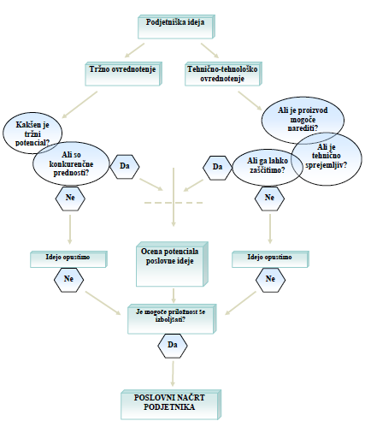

Poslovni načrt predstavlja model poslovanja bodočega podjema, oziroma novega podjetja. V njem je vloženega ogromno dela, razmišljanja, zbiranja podatkov in preigravanja scenarijev. Dobro pripravljen dokument je tudi vodilo pri poslovanju podjetja.

Poslovni načrt pa je tudi komunikacijsko sredstvo, ki omogoča investitorjem, da lahko ocenijo potencial poslovne zamisli, pa naj gre za izkušene menedžerje (poslovne angele), za menedžerje skladov tveganega kapitala, ali predstavnike državnih ali kvazi državnih programov pospeševanja podjetništva.

Pisanje poslovnega načrta je eden najboljših načinov oblikovanja strategije, mobilizacije virov, kadrov za zagon podjetja. Poslovni načrt vam omogoča, da vidite naprej, da znate razporejati resurse, se osredotočiti na ključne točke, in da se pravočasno pripravite na težave in izkoriščanje priložnosti v poslovanju.

V poslovnem načrtu govorite o trgu, predstavljate konkurenčnost vaše ponudbe, nakažete vizijo poti, poleg tega pa predstavite načrtovane rezultate v smislu prodaje in finančne realizacije.

Običajno je poslovni načrt pisni dokument, v katerem podjetnik ali podjetniška skupina sistematično opredeli cilje, ki jih je potrebno doseči pri načrtovanem poslu ter natančno opredeli poslovne pristope, kako bo cilje dosegla. V njem so opredeljene odgovornosti posameznikov, potrebna sredstva za uresničitev ideje.

Poslovni načrt je namenjen različnim subjektom, in sicer podjetniku, vlagateljem, bančnikom, strankam,… Je praktično prvo trženjsko orodje novega podjetja v času ustanavljanja. Poslovni načrt je pomemben, ker:
- pomaga določiti donosnost posla na določenem trgu,
- daje podjetniku smernice pri organiziranju njegovih planskih dejavnosti,
- je pomembno orodje, ki pomaga pri pridobivanju financ.

Zgradba poslovnega načrta.
Poslovni načrt je sestavljen iz dveh delov:
- iz uvodnih strani, ki jih sestavljajo:
  - naslovnica,
  - uvodna stran,
  - kazalo.
- iz poglavij poslovnega načrta:
  - povzetek
  - opis podjetja
  - opis vsebine posla
  - raziskava in analiza trga
  - načrt trženja
  - načrt poslovnih procesov
  - terminski načrt
  - management in organizacija
  - ocena tveganj in problemov
  - finančne projekcije.

Naslovnica poslovnega načrta nudi prve informacije o podjetju in poslu ter vsebuje naslednje elemente:
- logotip podjetja,
- jasno opredelitev, da gre za poslovni načrt,
- naslov podjetja s kontaktnimi podatki (telefon, e-pošta, internetna stran),
- odgovorno osebo, ki zagotavlja poslovni stik
- kraj in datum izdelave poslovnega načrta.
Navedeni podatki omogočajo bralcu poslovnega načrta, da na najenostavnejši in najhitrejši način naveže stik z odgovorno osebo, če v poslovnem načrtu najde spodbudo za takšno povezovanje.
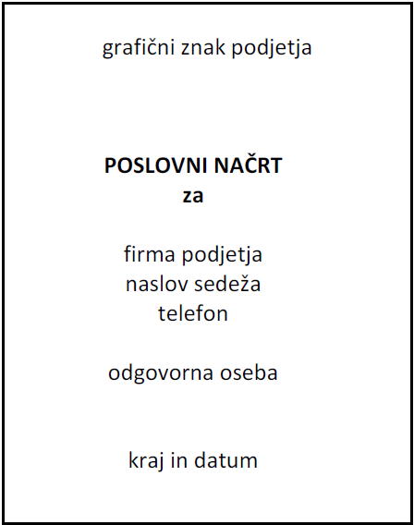

V uvodni strani poslovnega načrta se napiše klavzula o zaupnosti posla, ter podatke o morebitni zaščiti intelektualne lastnine.
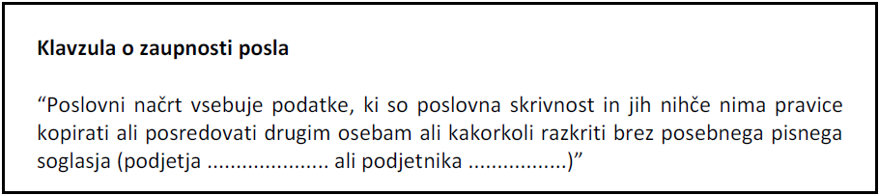

Kazalo in seznam prilog predstavljata vodilo bralcu skozi poslovni načrt.

Povzetek poslovnega načrta je potrebno pripraviti na koncu, ko so preostali deli poslovnega načrta že pripravljeni. Sestavljen mora biti iz kratkih navedb, ki se nanašajo na naslednje značilnosti podjetja:
- kratek opis podjetja
- priložnost in strategijo podjetja
- ciljne trge in projekcije
- konkurenčne prednosti
- vodstvene kadre
- ekonomiko, dobičkonosnost in možnost žetve in
- finančne vire.

V opisu podjetja na kratko se predstavi podjetje. Začne se z imenom, kjer se pojasni pomen imena. Sledi pregled poslovanja in kaj se pričakuje. Predvidi se datum pričetka poslovanja, obdobje zagona ter vizija razvoja podjetja v prihodnje. Opiše se lokacija podjetja, njegova infrastruktura, dosedanje izkušnje, reference in sposobnosti za pridobivanje virov

V opisu vsebine posla se opiše proizvod/storitev, v čem so prednosti le-tega ponudbe glede na ostale, kje se ocenjuje, da je priložnost za razvoj podjetja.
Opišejo se tudi posebnosti proizvoda ali storitve:
- natančen opis proizvoda/storitve,
- katere potrebe zadovoljuje proizvod/storitev,
- v čem sta proizvod/storitev drugačna od drugih,
- rezultati testov, prototipov, prvih pogodb,
- možnost dodatnih storitev,
- v kateri razvojni fazi je proizvod/storitev,
- nadaljnje razvojne usmeritve.

Raziskava in analiza trga je eden najbolj pomembnih delov poslovnega načrta, ker se razvidi pravilna ocena tržnega potenciala in tržnega deleža podjetja ter posledično tudi možnost prodaje. Raziskava trga je torej proces zbiranja in analiziranja podatkov o kupcih, konkurentih in drugih dejavnikih, ki vplivajo na odnose med ponudniki izdelkov in storitev ter kupci. Pri tržni analizi torej pripravimo analizo kupcev in analizo konkurentov.

Pri analizi kupcev je potrebno ugotoviti:
- Kdo so kupci? Kupce delimo na industrijske (to so večinoma podjetja, kjer izdelki/storitve običajno niso namenjeni končnemu kupcu, temveč nadaljnji predelavi) in individualne (običajno končni uporabniki izdelka oz. storitve).
- Kaj kupci kupujejo? Kupci v resnici kupujejo koristi (večje udobje, boljšo čistočo, boljše zdravje, zaščito imidža, potešitev žeje in lakote, olajšano delo, zaščito, prihranek časa, itd.), zato je pomembno ugotoviti, katere so njihove prioritete pri našem izdelku /storitvi.
- Kdaj kupci kupujejo? Čas nakupa je odvisen od značaja izdelka oz. storitve ter od prioritet kupcev. Izdelki/storitve se lahko uporabljajo vse leto ali pa imajo izrazit sezonski značaj.
- Kateri dejavniki vplivajo na nakupne odločitve? Na nakup lahko vplivajo cena, kakovost, storitev, osebni stiki, blagovna znamka, država porekla, embalaža, oglaševanje itd.
- Nadalje se ugotavljajo potrebe kupcev, kako naš izdelek/storitev te potrebe zadovoljuje in kako lahko še izboljšamo zadovoljstvo kupcev.

Poznavanje konkurentov je zelo pomembno, saj nam daje realno predstavo o položaju na trgu. Zato je potrebno ugotoviti:
- Kateri konkurenti ponujajo primerljive izdelke/storitve, kakšne so njihove prednosti in slabosti in kako se giblje njihova prodaja (raste, upada ali stagnira)?
- Kakšni so tržni deleži, prodaja, distribucijske poti in proizvodne zmogljivosti konkurentov?
- V čem se naša ponudba razlikuje od konkurenčne?

Načrt trženja opisuje, kako bo podjetje doseglo predvideno prodajo. Prikazati mora natančne projekcije prodaje in celotno trženjsko strategijo, politiko prodaje in ponujanja storitev, cenovno politiko, način distribucije in strategijo oglaševanja, ki jih bo podjetje uporabljalo za dosego predvidenega tržnega deleža.

Potrebno je predstaviti:
- celotno trženjsko strategijo (način vstopa na trg, cenovna politika, način distribucije, oglaševanja in promocije in kakšni so načrti za rast);
- določanje cen (cena je odvisna od vrednosti, ki jo nakup izdelka oz. storitve prinaša kupcu, biti mora pa ravno prava, da podjetje lahko prodre na trg, obdrži tržni položaj in dosega dobiček);
- prodajno taktiko (katere prodajne poti in kakšno distribucijsko mrežo bo podjetje izbralo, kakšne marže bo ponudilo);
- tržno komuniciranje (strategije oglaševanja, odnosov z javnostmi, osebne prodaje, pospeševanja prodaje).

V načrtu poslovnih procesov je potrebno predstaviti:
- poslovni proces in načrt proizvodnje (opišite proizvodni oz. storitveni proces, kooperante, dobavitelje, način nadzora kakovosti, proizvodnje in zalog);
- geografsko lokacijo (opis lokacije z analizo prednosti in slabosti glede na razpoložljivost delovne sile, bližino kupcev in dobaviteljev, dostop do transportnih poti in infrastrukture, lokalne davke in uredbe);
- načrt angažiranja delovnih sredstev (katere zgradbe, stroje, opremo potrebujete);
- načrt porabe predmetov dela (potrebni inputi po posameznih izdelkih oz. storitvah);
- načrt porabe storitev (svetovalne, računovodske, transportne in druge storitve, ki jih podjetje potrebuje za poslovni proces);
- pravne zahteve, dovoljenja in vprašanja okolja (navedite vse zahteve, ki se nanašajo na izdelek ali storitev, kot so lokacijska, zdravstvena dovoljenja, licence, zaščita okolja...).

Terminski načrt prikazuje časovni okvir in soodvisnost aktivnosti, ki so potrebne za zagon podjetja in uresničitev ciljev poslovnega načrta. V njem se navede:
- kaj je potrebno storiti,
- kdo mora to storiti in
- do kdaj.
Pri tem je potrebno upoštevati tudi možnost odstopanja dejanskih rokov od načrtovanih, zato se navede tudi vpliv nedoseganja rokov na uspeh podjetja.

Management in organizacija. Da se poslovna ideja spremeni v uspešno podjetje, je potrebno imeti ustrezne kadre in dobro organizacijsko strukturo. V tem poglavju se opiše organizacijsko strukturo podjetja in člane vodstvene ekipe ter natančno opredelijo njihove:
- odgovornosti,
- naloge,
- plačo.

Ocena tveganj in problemov. Razvoj podjetja prinaša tudi tveganja in probleme, zato je potrebno opredeliti potencialna tveganja in probleme, ki bi lahko ogrozili poslovno priložnost in s tem posledično povzročili slabše delovanje ali celo ogrozili obstoj podjetja.

Potrebno je dokazati, da se tveganj zavedate in da znate izbrati ustrezne ukrepe za njihovo odpravo. Možna tveganja so:
- pojav negativnih trendov v panogi,
- znižanje cen pri konkurenci,
- nedoseganje načrtovanega obsega prodaje,
- težave pri zagotavljanju finančnih sredstev,
- pojav plačilne nesposobnosti med poslovanjem

Finančni načrt predstavlja predvideno oceno delovanja podjetja v prihodnosti. Priporočljivo je, da finančni načrt vsebuje:
- predračun denarnih tokov,
- bilanco uspeha in bilanco stanja,
- finančne kazalnike in
- ekonomiko podjetja.

Cilj finančnega načrta je ugotoviti finančni potencial naložbe in terminski načrt doseganja rezultata. Finančni načrt je torej podlaga za ocenitev investicijske priložnosti in mora predstavljati podjetnikovo najboljše predvidevanje prihodnjega delovanja podjetja – torej najboljšo oceno rezultatov, za katere verjame, da so stvarni in dosegljivi.

8.2 Vodenje in delo z ljudmi
Vsak podjetnik mora biti dober manager in dober vodja. To pa ne pomeni eno in isto. Management je namreč osredinjen na usklajevanje v organizaciji in vključuje planiranje, organiziranje, kadrovanje, kontroliranje v skladu z opredeljenimi organizacijskimi cilji.

Vodenje pa je sposobnost vplivati, spodbujati in usmerjati sodelavce k želenim ciljem. Uspešen vodja sodeluje s člani skupine v ustvarjanju ugodnega ozračja za doseganje organizacijskih ciljev.

8.2.1 Sestavine vodenja
Osnovne sestavine vodenja so: vodja, skupina, člani in okolje.

Vodja. Številni vodje mislijo, da je njihova glavna naloga zagotoviti uspešno izvajanje nalog. Drugi mislijo, da je najpomembneje ustvarjati dobre odnose, tretji menijo, da je njihova naloga prevzemati celotno odgovornost za sprejete cilje. In vsakdo najbrž pri tem misli, da je njegov način vodenja pravilen.

Skupina. Stanje v skupini je lahko harmonično, prevladuje motiviranost za delo in medsebojno sodelovanje. Lahko pa v skupini vladajo neenotnost, nasprotovanje, napetost in podobno, kar negativno vpliva na izvajanje nalog.

Posameznik. Vsak, ki vstopa v organizacijo, ima neka pričakovanja o svojem delu, delovnem mestu, plačilu, možnosti napredovanja, usposabljanju, zadovoljitvi pri delu itd., vendar to ni vedno v soglasju s stališči drugih v skupini ali je celo v nasprotju s cilji vodje.

Vse to se interakcijsko povezuje s spremenljivkami iz okolja v organizaciji, in sicer:
● Struktura. Poznamo strukture, ki dopuščajo veliko osebne svobode, in druge, ki tega ne dopuščajo. Govorimo o centraliziranih in decentraliziranih sistemih. Organizacija ima lahko več ravni vodenja ali pa je bolj ploska, brez hierarhije.
● Tehnologija. Nekatere tehnologije so tržno določene glede programov in postopkov, druge dopuščajo svobodo izbire in se posamezne izvedbe lahko med seboj razlikujejo.
● Delo, naloge. Podobno kot tehnologija so tudi delovni postopki in naloge lahko točno predpisani v navodilih in poslovnikih ali pa je vsaj delno prepuščeno posamezniku, da si oblikuje svoj način in sistem dela.
● Kultura, ozračje. V vsaki organizaciji je značilen določen vzorec življenja, vrednotenja, počutja, razpoloženja, ki je rezultat tradicije in neposrednih dogodkov. Le to vpliva na delo in ljudi, zato mora vodja upoštevati te dejavnike.

8.2.2 Uspešni vodje
Uspešni vodje znajo razdeliti moč, imajo intuicijo in sposobnost za usklajevanje vrednot, dobro poznajo samega sebe in imajo sposobnost vizije.
Delitev moči - vodja zna deliti moč, vpliv in kontrolo s sodelavci; pritegne člane k odločanju in opredeljevanju delovnih ciljev; sodelavci dobijo občutek pripadnosti organizaciji, občutek da obvladujejo situacijo in samega sebe; zaposleni imajo pozitivne občutke o svojem delu, delo postane zanje zanimivo in stimulativno.
Intuicija - Dobri vodje imajo intuitiven občutek za potrebne spremembe v kraju in času. Hitro se odzivajo na zahteve okolice in potrebe članov, pravočasno ugotovijo, kaj se splača v danih okoliščinah, in izrabijo priložnosti, ki se ponujajo v teamu ali zunaj njega. O intuiciji tudi pravijo, da je nakopičeno notranje "tiho" znanje.
Poznavanje samega sebe je sposobnost ugotoviti in poznati svoje prednosti in pomanjkljivosti, da bi lahko presegali svoje slabosti.
Vizija je sposobnost predstavljati si drugačno, boljše stanje in poti, načine za uresničevanje le-tega.
Skladnost vrednot - vodja je sposoben razumeti pomembna organizacijska načela za vrednote organizacije in po drugi strani odkrivati vrednote zaposlenih in jih združiti v skladno celoto.

8.2.3 Razlogi za vodenje
Zunanje nagrade. Vodenje skupine, teama lahko nudi kar precejšnje možnosti za nagrade, posebno v obliki plače, dodatkov (bonusov) in delnic. Znani so tudi sistemi delitve dobička (profit sharing), kjer dobijo vodje običajno več kakor člani skupine, in sicer za svoj prispevek k načrtovanju in doseganju ciljev ter k reševanju delovnih nalog oz. pri delu z ljudmi.

Notranje nagrade. Vodenje velikokrat pomeni ljudem čast in prestiž in možnost za samopotrjevanje. Tudi če ni denarne nagrade, je torej vodenje za koga lahko pomembno. Sodelavci velikokrat pomagajo vodji, da doseže lastna zadovoljstva kot notranje potrebe npr. po samospoštovanju, pa tudi vodja lahko pomaga sodelavcem pri njihovem lastnem izpopolnjevanju. Vloga vodji omogoča, da pri sebi in pri drugih uresničuje kake potrebe, ki jih sicer vsak sam zase ne more doseči; taka je npr. potreba po pripadnosti teamu, potreba po priznavanju prispevka itd.

8.2.4 Delegiranje
Sestavni del vodenja je tudi delegiranje. Delegiranje pomeni prenašanje dela na druge in pooblaščanje sodelavcev za opravljanje nalog. To je stalen proces, ki temelji na sodelovanju in omogoča rast vsakemu posamezniku, tako vodji kot članom delovne skupine. Vodja mora poznati sposobnosti sodelavcev in jim zaupati ustrezne naloge. Vodja ne delegira nalog, ki bi kakorkoli peljale k neuspehu. Dober vodja si vzame dovolj časa za usposabljanje in promoviranje sodelavcev. Postopek delegiranja je treba za vsak primer analizirati posebej in pretehtati, kaj bi bilo najbolje.

9.1 Osnove poslovne komunikacije
Pojem »komunicirati« izhaja iz latinske besede communicare in pomeni sodelovati, posvetovati se, razpravljati, deliti, vprašati za nasvet. Če pogledamo v Slovar slovenskega knjižnega jezika, pa je ta beseda opredeljena kot izmenjavati, posredovati misli, informacije, sporazumevati se.

Komunikacija je proces, v katerem se posreduje informacija od nekega oddajnika do prejemnika. V komuniciranju se odvija proces vzpostavljanja stikov in razumevanje dveh oseb. Komunikacija ni le govorjenje, ampak tudi pisno komuniciranje ter pogosto spregledan del nebesedno sporazumevanje.

9.1.1 Vrste komunikacij
Komunikacije lahko razdelimo glede na različne kriterije:
- glede na obliko:
  - besedna komunikacija
  - nebesedna komunikacija
- glede na razdaljo:
  - neposredna komunikacija (iz oči v oči)
  - posredna komunikacija (preko telefona, faksa, dopisov,…)
- glede na smer:
  - enosmerna komunikacija
  - dvosmerna komunikacija
  - večsmerna komunikacija
- glede na število udeležencev:
  - intraosebna komunikacija
  - medosebna komunikacija
  - skupinska komunikacija
  - javna komunikacija (mediji)

BESEDNA KOMUNIKACIJA je lahko pisna ali ustna.

NEBESEDNO KOMUNIKACIJO sestavljajo govorica telesa z vsemi kretnjami, mimiko, držo,…
- Usklajenost besedne in nebesedne komunikacije vpliva na uspešnost komunikacije. To kar govorimo, se mora ujemati s tistim, kar sporočamo z znaki in vedenjem.

Primer besedne in nebesedne komunikacije:
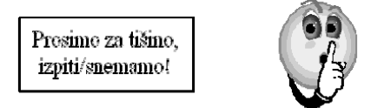

NEPOSREDNA KOMUNIKACIJA predstavlja najbogatejši komunikacijski kanal, saj poleg besednega sporazumevanja omogoča tudi nebesedno komuniciranje (npr. poslovni razgovor, sestanek,…)
Prednosti te komunikacije:
- hitrost potovanja sporočila,
- možnost, da ugotovimo, ali je sporočilo prispelo do prejemnika,
- povratna informacija o tem, ali je sprejemnik sporočilo razumel.
Slabosti te komunikacije:
- večja poraba časa in denarja,
- v organizacijo komunikacije vključimo več ljudi,
- v osebnem kontaktu lahko močna čustvena obremenjenost bistveno zmanjša uspeh.

POSREDNA KOMUNIKACIJA pomeni sporazumevanje, pri katerem uporabljamo posredno komunikacijsko pot (telefon, e-pošta, faks, pismo).

ENOSMERNA KOMUNIKACIJA poteka samo v eno smer, in sicer od govorca k poslušalcu. Pri tem ne pride do povratne komunikacije oz. dialog se ne razvije.
Prednosti te komunikacije:
- je učinkovita,
- v kratkem času posredujemo več informacij,
- daje videz urejenosti.
Slabosti te komunikacije:
- pojavljajo se težave zaradi drugačnega zaznavanja,
- zahteva več priprave,
- prejemnik se lahko počuti nemočnega.

DVOSMERNA KOMUNIKACIJA pomeni, da reagirata oba govorca, vpliv je pa vzajemen. V takšnem pogovoru poslušamo, razmišljamo in govorimo. Sporazumevanje vedno poteka v dveh smereh.
Prednosti te komunikacije:
- pošiljatelj takoj dobi informacijo, ki vpliva na nadaljnje oblikovanje sporočil,
- je točnejša (zaradi dopolnjevanja in pojasnjevanja pomenov),
- ni potrebne natančnega načrtovanja,
- prejemnik se počuti vključenega v komunikacijo.
Slabosti te komunikacije:
- zahteva več časa,
- navidezno je manj urejena.
VEČSMERNA KOMUNIKACIJA je pogosta na sestankih, kjer v komunikaciji sodeluje več udeležencev. Vsak udeleženec prispeva svoj del. Je dolgotrajnejša in ustvarjalna. Komuniciranje med udeleženci mora nekdo usmerjati, da ne pride do nesporazumov.

INTRAOSEBNA KOMUNIKACIJA zajema posameznikovo razmišljanje v podobah, besedah, pogovor sam s sabo. Pri raznih opravilih z govorom dajemo navodila sami sebe in si na ta način povečamo koncentracijo.

MEDOSEBNO KOMUNICIRANJE zajema vse poslovno in vsakdanje sporazumevanje med dvema ali več osebami.
Zajema več vidikov:
- vsebinski vidik (prenašanje vsebine, informiranje)
- odnosni vidik (pove, kdo ima glavno besedo)
- izrazni vidik (izraža zaskrbljenost, čustva)
Spretnost uspešne medosebne komunikacije se je potrebno naučiti (ni dedna) in poteka v treh fazah:
- učenje komunikologije (naučimo se prepoznati dobljene informacije)
- prepoznavanje svoje lastne komunikacije
- učenje boljšega komuniciranja.

SKUPINSKO KOMUNICIRANJE pomeni komuniciranje skupin ljudi med seboj.

JAVNO KOMUNICIRANJE poteka preko sredstev množičnega obveščanja. To je predvsem komuniciranje preko medijev, izobraževalno komuniciranje,…

9.2 Poslovno komuniciranje
Poslovno komuniciranje je komuniciranje na delovnem mestu (šola, zavarovalnica, managerji,…).

V organizacijah večina dejavnosti poteka na osnovi komuniciranja, ki omogoča:
- pridobivanje in dajanje informacij,
- izmenjava mnenj, idej, možnih rešitev problemov,
- vzpostavljanje in vzdrževanje poslovnih stikov,
- sklepanje pogodb, prodajo, nabavo,…

V okviru poslovnega komuniciranja je posebej pomembno tržno komuniciranje, ki zajema informiranje, poučevanje, prepričevanje in vplivanje na potrošnike.

9.2.1 Namen poslovnega komuniciranja
Poslovno komuniciranje je sredstvo za postavljanje in doseganje ciljev organizacije. Od drugih vrst komuniciranja se razlikuje po namenu komuniciranja.
Namen poslovnega sporazumevanja je informirati in pridobivati koristne informacije zato, da bi vplivali na ljudi in skupine znotraj in zunaj organizacije, oziroma pridobili korist za posameznika, skupine, enote, podjetja ali organizacije. Poslovno komuniciranje se nanaša na poslovna opravila posameznika, skupine ali organizacije, ki želijo doseči poslovne rezultate.

Poslovne komunikacije imajo praktičen namen: prodati izdelek, prepričati sodelavca o načinu
opravljanja dela, ponuditi kupcu izdelek, udeležiti se poslovnega sestanka.

Poslovno komuniciranje je sredstvo za sprejemanje poslovnih odločitev in reševanje poslovnih problemov. S poslovnimi komunikacijami uresničujemo konkreten cilj in ustvarjamo vtis o sebi in organizaciji.

Poslovno komuniciranje zajema:
- informiranje: posredovanje informacij vseh vrst; s pomočjo govorjene oz. napisane besede, z risbami in kretnjami sporočamo, kaj smo izvedeli, kaj predlagamo, kaj mislimo. Svojim nadrejenim sporočamo, kaj smo naredili; sodelavcem naročamo, kaj naj delajo; kupcem ponujamo svoje izdelke; pogajamo se s poslovnimi partnerji ali konkurenti; obveščamo javnost o svojih dosežkih ali načrtih;
- posvetovanje: skupaj z drugimi poskušamo najti nove poti in rešitve;
- usklajevanje: urejanje zadev, usklajevanje stališč, pogajanja;
- vplivanje: delovanje na druge, kar se kaže v njihovem delovanju, ravnanju in mišljenju.

Poslovna komunikacija poteka:
- navzven – iz organizacije v zunanja okolja (komunikacija s konkurenti, dobavitelji, odjemalci, oblastmi),
- znotraj – v organizaciji sami (med ravnmi organizacije, med deli organizacije).

Namen notranjega komuniciranja z zaposlenimi:
- je spodbujanje občutka pripadnosti (vključenosti, spoštovanja), povečevanje zadovoljstva pri delu, učenje in zagotavljanje boljšega dela,
- omogoča poznavanje in doseganje cilja podjetja, posredno povečanje zadovoljstva kupcev in povečanje uspešnosti podjetja.

POSEBNOSTI POSLOVNEGA KOMUNICIRANJA:
1. Poslovno komuniciranje ima praktičen namen: prodati izdelek, prepričati sodelavca o načinu opravljanja dela, ponuditi izdelek kupcu;
2. odgovarja na konkretna vprašanja;
3. je (naj bi bilo) prilagojeno prejemniku;
4. je ( naj bi) pripomoglo k dobremu vtisu;
5. je ( naj bi bilo) ekonomično;
6. vsako poslovno komuniciranje zahteva vnaprejšnjo pripravo.

9.2.2 Cilji in strategija poslovnega komuniciranja
Poslovno komuniciranje je namenjeno doseganju zastavljenih ciljev organizacije. Zajema komuniciranje v organizacijah in med organizacijami.

Tudi cilji poslovnega komuniciranja morajo biti dobro oblikovani in skladni s pravili ustreznega postavljanja ciljev, kar v angleškem jeziku označujejo z akronimom SMART:
S – specific (specifični – razvidno mora biti, kaj natančno mora biti narejeno),
M – measurable (merljivi – količinsko opredeljeni),
A – adjustable (prilagodljivi – jih prilagodimo, če jih dosežemo oz. vidimo, da so nedosegljivi),
R – realistic (realni – jih je možno doseči),
T – timed (časovno opredeljeni).

Strategija poslovnega komuniciranja zajema vse dejavnosti, ki prispevajo k doseganju ciljev komuniciranja:
- načine (izbrane oblike, koncepte, usmeritve (delitev dela in pristojnosti ter odgovornosti ter organiziranost delovanja),
- dejavnosti (pravila, načrtovanje, izvedba),
- sredstva (čas, udeleženci, sredstva).

9.2.3 Vrste poslovnega komuniciranja
Osnovna delitev v poslovnem komuniciranju je delitev na pisno in ustno komuniciranje.

Med pisne oblike prištevamo kratka pisna sporočila, pisma, poročila, plakate in obvestila na
oglasnih deskah.

Ustno poslovno komuniciranje pa delimo na neposredno in posredno. Vrste neposrednih pogovorov so:
- konzultacije ali posvetovanja so krajši sestanki (brez razprave), v katerih sta dva udeleženca (ali več), ki želita nemudoma obravnavati kakšno vprašanje, se posvetovati
- ali se dogovoriti o nadaljnjem delu;
- sestanki so najpogostejša oblika interakcije večjega števila ljudi, ki zahtevajo vnaprejšnjo pripravo, premišljen sistem komuniciranja in spremljanje uresničevanja sprejetih dogovorov;
- seje so občasna srečanja skupine, ki se jih udeleži od 10 do 20 ljudi in sprejemajo pomembne odločitve (poslovodni delavci se odločajo glede poslovanja podjetja);
- konference in shodi so srečanja večjega števila strokovnjakov za posamezno področje poslovanja; obseg je odvisen od teme ter števila in strokovne ravni udeležencev;
- simpoziji so množična srečanja, na katerih pripadniki posameznih strokovnih področij ali poslovneži pridobivajo nova znanja, izmenjujejo izkušnje in mnenja;
- kongresi so najbolj množična srečanja, ki imajo poudarjen družbeni pomen, saj se prirejajo za utrjevanje ugleda posamezne stroke ali ob jubilejih.

Vrste posrednih pogovorov so:
- telefonski pogovor,
- radijska konferenca ali srečanje je pogovor dveh ali več ljudi, ki ga prenaša radio, pogovor pa povezuje novinar oz. voditelj,
- televizijska konferenca je pogovor med dvema udeležencema ali več ljudmi, ki ga prenaša televizija.

Obstaja še več delitev: interno, notranje (sestanek s sodelavci) oz. eksterno, zunanje (pogovor
s stranko), besedno (elektronsko sporočilo) oz. nebesedno (stisk roke ob sklenitvi posla ali
pozdravu poslovnih partnerjev), pisno (vabilo na otvoritev nove proizvodne hale) oz. ustno
(telefonski klic za urejanje reklamacije) …

9.2.4 Uspešnost poslovnega komuniciranja
Uspešnost poslovne komunikacije se meri s stopnjo doseganja ciljev. Merilo uspešnosti je dosežen cilj, opravljena naloga, ne pa obsežna komunikacijska dejavnost.

Neuspešno je poslovno komuniciranje, ki je samo sebi namen in je neusklajeno z drugimi dejavnostmi organizacije (s pogajanji pridobimo kupca z velikim naročilom, v podjetju pa se že dela z maksimalno zmogljivostjo ali pa je ravno čas kolektivnih dopustov).

9.3 Besedno in nebesedno komuniciranje v poslovnem okolju

9.3.1 Besedno komuniciranje
Pri besednem komuniciranju uporabljamo za prenos sporočil besede, ki so sestavni del jezika. Komuniciranje z uporabo jezika je značilno samo za ljudi in je prisotno v vseh kulturah. Z besedami izrazimo naše misli in jih v tej obliki posredujemo drugim.

Besedno komuniciranje je lahko govorno ali pisno.

Govorno komuniciramo neposredno ali preko telefona. Zajema neformalne in formalne
pogovore med posameznikoma ali v skupini, nagovore, predavanja, predstavitve ipd.

Prednosti govornega sporočila so naslednje:
- je hitro,
- dobimo takojšnjo povratno informacijo,
- opazujemo lahko nebesedno govorico,
- večja zasebnost.

Slabosti so:
- ni dokumentirano, zato je manjša dokazna vrednost, ker si ne moremo vzeti časa in popravljati sporočila,
- je zato manjša natančnost sporočanja.

Pri pisnem komuniciranju uporabljamo za prenos besed pisavo, simbole, risbe in poteka prek
pisem, časopisov, oglasnih desk ter elektronskih sredstev (npr. internet).
Prednosti so:
- dokumentiranost,
- jasnost,
- nazornost sporočila,
- dodelanost sporočila.
Slabosti so:
- je počasnejše,
- ne vključuje nebesednih sporočil,
- ni takojšnje povratne informacije,
- ne moremo preveriti pravilne razumljenosti sporočila.

9.3.2 Nebesedno komuniciranje
Nebesedno komuniciranje pomeni komuniciranje z nebesednimi sredstvi, kot so naša mimika, geste, gibanje v prostoru, zavzemanje različnih položajev v njem (proksemika), dotik, vonj in zvočna podoba govora. Je prva oblika komuniciranja in je stara toliko kot človeštvo. Pri sprejemanju nebesednih sporočil uporabljamo več zaznavnih načinov (vid, sluh, tip, vonj), zato je sporočanje bolj učinkovito.

V kombinaciji z besedno komunikacijo jo nebesedna lahko dopolnjuje ali pa je z njo v neskladju. Lažje kontroliramo besede kot nebesedne izraze. Nebesedno izražanje je lahko delno naučeno, vendar določeni izrazi niso pod našo zavestno kontrolo.

Pri poslovnem komuniciranju le na videz prevladuje besedno komuniciranje. Po raziskavah ima nebesedni način komuniciranja večji pomen. Vtis, ki ga naredimo, je v največji meri določen z govorico telesa (55 %), nato z zvokom govora (38 %) in šele nato z neposrednim pomenom besed (7 %).

V nebesedno komuniciranje sodi govorica telesa, govor in zunanji videz.

Govorica telesa vključuje mimiko (izraze obraza, oči), gestikulacijo (kretnje rok, nog, glave), proksemiko (položaj in gibanje v prostoru), vonj in dotik.

Mimika so izrazi obraza, preko katerih izražamo svoja čustva, stališča. Nekatere izraze lahko kontroliramo, drugih ne. Obraz se deli na posamezne dele, ki imajo svojstven izrazni pomen:
- področje čela in obrvi (nagubano čelo lahko pomeni koncentracijo, dvignjene obrvi, osuplost),
- področje oči (oči imajo v komunikaciji velik pomen; očesni stik, trajanje pogleda),
- področje okrog ust (odprta usta lahko pomenijo presenečenje, stisnjena jezo, navzgor obrnjeni ustni kotički veselje, navzdol pa žalost).

Primeri:
pogled v oči – odkritost, samozavest
pogled navzdol – nezanimanje, ponižnost
dviganje obrvi – nejevernost, začudenje
mežikanje – nervoza, pritrjevanje
stisnjene ustnice, brada potisnjena naprej – upornost
dvignjen en kotiček ust – cinizem, ošabnost
spodnja ustnica med zobmi – podrejenost, sramežljivost

Gestikulacija so kretnje rok, nog, dlani, prstov, ramen, glave. Lahko nastopajo za ponazoritev povedanega, namesto besed ali kot prilagojevalci. Nekatere gibe naredimo zavestno, druge nezavedno. Človek oddaja s svojimi dlanmi eno najbolj opaženih in najmočnejših sporočil. Kdor moč dlani pravilno uporablja, si z njo poveča tudi sposobnost nemega ukazovanja drugim.

Primeri:
na prsih prekrižane roke – čakanje ali odklanjanje
dvignjene rame – strah
pri sedenju prekrižane noge – zadržanost

Proksemika vključuje položaj in gibanje ljudi v prostoru. Ljudje si označujemo bližnji prostor, ki ga štejemo za svojega. Prav tako je pomemben medosebni prostor, ki pomeni fizično razdaljo med posamezniki pri komuniciranju. Drža telesa naj bi odsevala naša notranja stanja, prav tako način hoje in sedenja.

Primeri:
polaganje celih stopal na tla pri hoji – moč in odločnost
sedenje na robu sedeža – pripravljenost na odhod

Govor: Glas pomeni zvočno podobo govora, ki prav tako sodi na področje nebesednega komuniciranja. Zvočna podoba govora zajema več komponent, med drugim višino in ton glasu, glasnost, hitrost in ritem govorjenja ter poudarke. Vsak človek ima specifično kombinacijo teh elementov, ki je značilna zanj. Z zvočno podobo govora naredimo določen vtis na ljudi, ki nas poslušajo.

Glas daje dodaten pomen vsebini, ki jo verbalno izražamo. Izdaja pa tudi naša čustva in razpoloženje, energetski naboj, zdravstveno stanje, tremo ipd. Njegova barva, naglas, poudarki lahko razkrivajo sogovornikovo (ne)zanimanje za naše sporočilo, odnos do vsebine pogovora in odnos do sogovornika, samozavest ali negotovost.

Zunanji videz in način oblačenja sta prav tako pomembna. Poudarjata odnos posameznika do samega sebe in do ljudi, s katerimi komuniciramo. S svojim videzom oddajamo sporočila o sebi drugim ljudem in je pomemben predvsem pri prvem vtisu.
Vpliv naše zunanje podobe, obnašanja in govorjenja vedno pripoveduje o našem zavedanju sebe, o našem odnosu do sebe in drugih ter do priložnosti, v katerih se nahajamo. S primernim oblačilom sporočamo svoje spoštovanje do dogodka, osebe, poklica.

K zunanjemu videzu sodijo predvsem:
- čistoča (osebna higiena),
- frizura, brada, brki (čisti in urejeni),
- obleka (oblačili naj bi se skladno z našo osebnostjo; pomemben je kroj oblačil, barve in njihova kombinacija; pri izbiri barv oblačil je sicer prisoten tudi vpliv mode, lahko pa ima sporočilno vrednost in kaže na naše razpoloženje in osebnostne lastnosti),
- nakit (zmerna uporaba nakita, ki mora predstavljati le dodatek),
- vonj (uporabljene dišave naj ne bi bile premočne; nakazujejo naš temperament in nekatere druge lastnosti),
- ličenje (odvisno od osebnega sloga, usklajeno z oblačili, diskretno).

Vtis, ki ga naredimo s svojo zunanjostjo, ima velik vpliv na uspešnost pri našem delu.

9.4 Pisno komuniciranje
Pri pisnem komuniciranju so nosilci sporočila napisani znaki. Sporočila lahko posredujemo preko telekomunikacijskih naprav (teleks, telefaks) ali neposredno, preko pisem, poslanih po pošti, kurirjih, prek interneta. Poslovneži morajo tako kot ustno komuniciranje obvladati tudi pisno komuniciranje, saj je to izraz osebne kulture, izobraženosti in razgledanosti.

Prednosti so naslednje:
- Dokumentarnost sporočila: sporočilo je v obliki dokumenta, ki ga je povsem enostavno hraniti in ponovno najti, ko želimo kaj preveriti.
- Dokazna vrednost sporočila: pisno sporočilo je trajnejše, zato ga je vedno znova mogoče analizirati.
- Natančnost sporočanja: pisno sporočilo nastaja počasneje kot izgovorjene besede. Sporočevalec lahko bolj kontrolirano sestavlja in spreminja svoje sporočilo, preden ga pošlje. Prejemnik lahko sporočilo večkrat prebere, premisli vsebino, ponovno pregleda sporočilo itd.

Pomanjkljivosti so:
- Relativna počasnost sporočanja: ustno komuniciranje je hitro, pri pisnem pa porabimo nekaj časa za sestavo, za prenos sporočila in za prebiranje. Čas prenosa se je v zadnjem času z razvojem tehnologije bistveno skrajšal.
- Manjša zasebnost sporočanja: kar si imata dve osebi povedati ustno, v veliki meri ostane samo med njima. Pri pisnem komuniciranju pa so lahko dokumenti na voljo tudi drugim, sporočilo lahko pride do napačnega prejemnika, ker ga napačno dostavijo ali je spremenil naslov ipd.
- Manjša zanesljivost sporočanja: pri pisnem sporočanju je zanesljivost prispetja sporočila manjša in jo je težje kontrolirati. Najbolje je, da uporabimo sredstva za kontrolo: preverimo po telefonu, pošljemo s »povratnico« ipd.
Kdaj uporabimo pisno sporočilo?
- Če takojšen odziv prejemnika ni tako pomemben.
- Če je sporočilo podrobno, kompleksno in zahtevno.
- Ko je pomemben trajen in veljaven zapis.
- Ko je sogovornikov več in so daleč narazen.
- Ko je nujno, da je napak in popačitev čim manj.

Slabo urejena sporočila imajo ponavadi predolg uvod, preveč nepotrebnih informacij, so brez logičnega zaporedja in pozabijo na bistvene informacije.
Dobro urejena sporočila pa imajo jasno temo, smoter, podano je logično zaporedje, vsebujejo le pomembne informacije.
Slog je izbiranje besed in stavčne skladnje pri pisanju. Vedno mora biti prilagojen prejemniku. Slog pisnega sporočila izraža pisca in njegovo organizacijo. Dober slog se izogiba obrazcev in puhlic, uporablja kratke povedi, uporablja znane besede, domače izraze in ne tujih. Upošteva pripravljenost bralcev.

9.4.1 Oblike pisnih sporočil
Tri temeljne oblike poslovnih pisnih sporočil so pisma, opomniki in poročila ter predlogi.

Poslovno pismo
Poslovno pismo je najpogostejša oblika poslovnega pisnega komuniciranja. Uporabljamo jo za sporočanje osebam izven organizacije (npr. poslovnim partnerjem). Izraža kakovost pošiljatelja ter njegovo podobo, kot jo želi predstaviti javnosti. Oblika poslovnega pisma ni standardno določena, je pa pomembna, ker poleg vsebine bistveno vpliva na ugodno reagiranje prejemnika.

Vsako poslovno pismo mora imeti obvezne in neobvezne elemente, ki jih sporočevalec vključi po lastni presoji.

Običajne sestavine poslovnega pisma so naslednje:
- Naslov pošiljatelja: je obvezna sestavina in je navadno levo zgoraj. Vsebuje: ime in priimek osebe, ki pismo pošilja ali naziv organizacije, ime ulice in hišno številko, poštno številko in ime pošte, številko telefona, faksa, naslov elektronske pošte. Za poslovno pismo navadno uporabljamo papir, na katerem je naslov organizacije (ter ostali zgoraj našteti podatki – glava) vnaprej natisnjen.
- Datum: je obvezna sestavina. Naveden je lahko pod naslovom pošiljatelja ali pa v višini kraja na desni strani papirja. Pomemben je zaradi uravnavanja hitrosti poslovanja in za arhiviranje pisma. Na papirju z vnaprej natisnjeno glavo je navadno tudi beseda »datum« že natisnjena in je puščen prostor za vpis številke. Praviloma so številke ločene s piko in presledkom.
- Evidenčne oznake: so korespondenčne povezave s prejšnjimi dopisi in se nanašajo na isto zadevo.
- Naslov prejemnika: je obvezna sestavina. Nahaja se pod naslovom pošiljatelja in pod datumom. Učinkovitost pisma je mnogo večja, če navedemo ime osebe, ki ji je pismo namenjeno.
- Zadeva: ni obvezna sestavina, čeprav je vse pogosteje v uporabi. Praviloma se jo napiše pod naslovom prejemnika. Gre za kratko označitev vsebine poslovnega pisma.
Uvodni pozdrav prejemniku: je obvezna sestavina, pisana pod »zadevo«. Z uvodnim pozdravom ustvarimo dober vtis na prejemnika. Če je le mogoče, v tem uvodnem pozdravu navedemo ime in priimek prejemnika, s tem pokažemo pozitivnejši odnos do prejemnika. Oblika, kako ime navedemo in kaj dodamo pred ime in priimek, je odvisna od stopnje poznavanja prejemnika.

Vsebina poslovnega pisma: Kako napisati pismo, ki bo vzbudilo zanimanje pri prejemniku? Vsebino razdelimo na tri dele: uvodni, osrednji in zaključni del.
- Če pišemo prvič, se v uvodnem delu sporočila najprej predstavimo in predstavimo vzroke svojega pisanja. Če gre za nadaljnje dopisovanje, je uvodni del namenjen povzetku dosedanjih ključnih dosežkov.
- Osrednji vsebinski del je namenjen temeljiti obrazložitvi vsebine. Pišemo kratko in jedrnato, vljudno, direktno, pošteno, dosledno, jasno, pregledno, nedvoumno itd.

V zaključnem delu osrednjega dela že opredelimo sestavine pričakovanih prihodnjih aktivnosti.
- Zaključek z zaključnim pozdravom: zaključni del se obvezno konča z zaključnim pozdravom. Teh je mnogo: Z lepimi pozdravi! Lepo vas pozdravljam! S spoštovanjem! Z iskrenimi pozdravi!.
- Podpis pisma: ta del je obvezen, saj z njim podpisani potrjuje svoje strinjanje z vsebino pisma. Neposredno pod imenom in priimkom je lahko še funkcija ali položaj pošiljatelja. Če sta podpisnika dva, je en podpis na levi in en na desni strani. Navadno se višji po položaju podpisuje na desni strani. Če je podpisnikov več, so razvrščeni po hierarhiji. V zadnjem času se vse bolj uveljavlja elektronski podpis.
- Žig: je obvezna sestavina, ki potrjuje, da za vsebino poslovnega pisma stoji tudi organizacija, ne le podpisnik. Oblike in vsebine žiga so v organizacijah predpisane z notranjimi predpisi.
- Priloge: poslovna pisma opremljamo tudi s prilogami. To označimo z besedo »priloga« ali »priloge«, spodaj levo pod podpisom. Npr. Priloga: 1x ali Priloge: 3x.
- Kopije ali »v vednost«: korektno je, da navedemo, komu se bodo poslale kopije poslovnega pisma.
- Pozneje pripisano (P. S.): je neobvezni del poslovnega pisma. Umestimo ga pod podpis pisma.
- Noga pisma: to je dodatna neobvezna vsebina poslovnega pisma. Umeščena je na skrajni spodnji rob papirja. Navadno je že natisnjena na papirju. Vsebuje lahko iste podatke, kot glava in tudi podatke o vpisu organizacije v sodni register, o vrednosti kapitala organizacij ipd.

9.4.2 Elektronsko pisno komuniciranje
Elektronsko komuniciranje pomeni uporabo sodobne informacijske tehnologije za prenos sporočil. Je oddajanje sporočil, podatkov in drugih informacij preko linij, ki so razporejene od pisarne do pisarne oz. po vsem svetu. Dosežemo lahko večji in boljši izkoristek informacij, saj si v kratkem času več ljudi izmenja veliko količino informacij (sporočila, videoposnetki avdio posnetki), kar ni mogoče z drugimi mediji. Izboljša se kakovost dela.

Elektronska pošta
Elektronska pošta pomeni spremljanje in pošiljanje pisnih sporočil s pomočjo računalniškega omrežja. Je najpogosteje uporabljena storitev interneta. Največja prednost te storitve je hitrost pošiljanja in prejemanja. Je pojem modernega komuniciranja med ljudmi in hkrati predmet modernega poslovanja.

Prednosti elektronske pošte:
- Hitrost sporočanja: elektronska pošta doseže naslovnika že v nekaj sekundah.
- Enostavnost sporočanja: isto sporočilo lahko pošljemo različnim prejemnikom hkrati. Ob prispelem odgovoru je tudi naše prvotno sporočilo, tako da si ga lahko osvežimo.
- Sporočilu lahko pripnemo še druge dokumente.
- Stalna dosegljivost: sporočilo ob odsotnosti počaka v elektronskem predalčku.
- Enostavno shranjevanje sporočil: imamo arhiv prejetih in poslanih sporočil, da lahko vedno znova najdemo sporočilo, ki nas zanima.
- Nizka cena: če elektronsko pošto pogosto uporabljamo, potem je njena cena dosti nižja od cene običajne pošte.

Pomanjkljivosti elektronske pošte:
- Odvisnost od tehnologije: od programske opreme, elektrike, prepustnosti telefonskega omrežja, virusov itd.
- Zaščita zasebnosti sporočil: kako zavarovati sporočilo pred drugimi uporabniki.
- Ni nebesednih sestavin sporočila: dokument brez čustvenih primesi.
- Nezaželena pošta.

Pri pisanju elektronskega sporočila upoštevamo naslednje:
- Elektronski naslov: natančno napišemo elektronski naslov naslovnika.
- Predmet: kratko in jedrnato napišemo, za kaj gre.
- Telo sporočila: vsebuje kratko in nedvoumno besedilo. Prejemnika na koncu pozdravimo, se podpišemo s celim imenom in priimkom, napišemo svoje podjetje, telefon, elektronsko pošto. Pri pisavi se izogibamo velikih tiskanih črk, ker to pomeni, da kričimo. Ne uporabljajmo preveč klicajev, ker pomenijo, da kričimo ali da smo jezni. Podobno velja za večje število vprašajev ali mešanico obeh. Upoštevamo knjižni jezik in slovnična pravila.
- Priloga: lahko pripnemo poljuben dokument; pazimo na velikost priloge. Pri obsežnih datotekah uporabljamo stiskanje podatkov s pomočjo računalniških programov, npr. Winzip …
- Oblikovanje sporočil: izogibamo se uporabi ozadij, neberljivih pisav, animacij, slik, različnih slogov ipd.
- Odgovarjanje na sporočilo: zaželeno je, da na vsako sporočilo odgovorimo v najkrajšem možnem času oziroma v roku 24 ur. Če nam pisanje odgovora vzame preveč časa, pošljemo pošiljatelju sporočilo, da smo njegovo sporočilo prejeli in da mu bomo odgovorili takoj, ko bomo utegnili.

9.5 USTNO KOMUNICIRANJE V PODJETJU
V organizaciji komuniciramo s sodelavci, podrejenimi, vodji in raznimi deli organizacije (proizvodnja, trženje, upravni odbor itd.). Komuniciramo pa tudi z našimi strankami, poslovnimi partnerji, konkurenco, državo in drugimi segmenti zunanjega okolja.

Poslovno komuniciramo, ko:
- dajemo ali dobivamo informacije,
- medsebojno izmenjujemo podatke,
- sklepamo pogodbe, prodajamo, nabavljamo,
- vzdržujemo tržne in poslovne stike,
- pregledujemo, usmerjamo in usklajujemo tržne posle in dejavnosti,
- razvojno in raziskovalno delujemo v podjetju,
- rešujemo tekoče in potencialne probleme,
- prenašamo ideje, zamisli, rešitve,
- dajemo navodila, ukazujemo ob začetku, razvoju in koncu dela.

Ko komuniciramo, uporabljamo različne oblike in metode komuniciranja. Namen, kaj želimo doseči, s kom komunicirati in koliko časa imamo na razpolago, določa smer, cilje, uspešnost in učinkovitost ter strategijo našega komuniciranja.

Primeri poslovnega komuniciranja v podjetju so poslovni razgovor, poslovni sestanek in poslovna pogajanja.

9.5.1 Poslovni razgovor
Poslovni razgovor je osnovna oblika interaktivnega komuniciranja in je zato temelj za druge oblike in namene poslovnega komuniciranja: poslovna pogajanja, poslovne sestanke, poslovne predstavitve in poslovna svetovanja.

Poslovni razgovor definirajo naslednje značilnosti:
- je neposredno komuniciranje,
- je sočasno komuniciranje in hitra izmenjava informacij,
- je dvo- ali večsmerno komuniciranje,
- povratna informacija je takojšnja (feedback),
- je besedno, govorno komuniciranje,
- vedno je prisotno tudi neverbalno komuniciranje.
Poslovni razgovor je namenjen doseganju poslovnih ciljev organizacije. Uspešen je, če doseže svoj cilj. Če pa cilje doseže s kar najmanjšo porabo resursov, je hkrati učinkovit.

Sestavine poslušanja so:
- dojemanje sporočila s čutili,
- odbiranje sporočila,
- interpretiranje informacij – razlaganje sporočil,
- ovrednotenje sporočila – oblikovanje stališč,
- odzivanje (feedback).
Napotki za uspešno poslušanje:
- Kadar govori nekdo drug, prenehajte govoriti.
- Dokler govorite, ne morete poslušati.
- Pokažite govorcu, da ga poslušate. Povzemite povedano, tako pokažete razumevanje povedanega.
- Odstranite morebitne ovire.
- Poskušajte razumeti sogovornikovo stališče.
- Bodite previdni s svojimi ugovori in kritiko, da koga ne užalite ali razjezite.
- Preden sogovorec odide, še enkrat preverite, potrdite, kar je povedal.

Do povratnih informacij (feedback) pridemo z vprašanji. Tudi veščina spraševanja je eden izmed temeljnih pogojev za dober poslovni razgovor. Namen spraševanja je:
- da usmerimo tok informacij kot nam ustreza,
- da sogovorniku omogočimo, da pove, kaj ve in zna,
- da bi preverili svoja lastna stališča in predloge,
- da bi pogovor speljali na novo področje in tako dobili še nekaj novih informacij,
- da bi prevzeli in obdržali pobudo v razgovoru.

Najpomembnejše pri poslovnem razgovoru je govorjenje in sporočanje. Sporočanje je posredovanje informacij o zadevi, stališčih, ugovorih, usmeritvah, ugotovitvah in racionalnih oz. razumskih sestavinah poslovnega razgovora. Govorjenje je verbalno komuniciranje. Govorno sporočanje informacij z ostalimi oblikami komuniciranja pojmujemo kot podajanje.

9.5.2 Poslovni sestanek
Sestanek je srečanje določene skupine ljudi, na katerem se razpravlja, dogovarja in sklepa o določenih zadevah.

Uspešen sestanek je tisti, na katerem se dosežejo zadani cilji, ki ga vodja in vsi ostali udeleženci zapuščajo zadovoljni, prepričani in voljni izvršiti dogovorjeno. Pri učinkovitem sestanku vodja ali sklicatelj za doseganje zadanega cilja porabi čim manj resursov (časa, denarja).

Da bo sestanek uspešen in učinkovit, morate poskrbeti za skrbno pripravo le-tega. Začne se z razmišljanjem o smotru in ciljih, ki jih s sestankom želite doseči ter nadaljuje z razmišljanjem o udeležencih. Na žalost veliko sestankov služi edinemu namenu – da so. Taki sestanki brez ciljev in dogovorov so izguba časa in denarja.

Potek sestanka
Sestanek praviloma obsega več faz oz. korakov:
- OTVORITEV: Vodja sestanka informira udeležence o vsebini sestanka, o smotru in ciljih, o razpoložljivem času in načinu dela. Otvoritev naj bo dobra in kratka.
- SPODBUJANJE RAZPRAVE: Udeležence je potrebno spodbujati, naj povejo svoje mnenje. Potrebno je večsmerno komuniciranje. Razprava je jedro vsakega dobrega sestanka in odpira dostop do novih zamisli in nepričakovanih rešitev.
- USMERJANJE RAZPRAVE: Vodja mora sestanek usmerjati in ga voditi:
  - obvladovati potek razprave,
  - razpravo držati v začrtanih mejah,
  - preprečevati, da bi razpravljali le eni in isti udeleženci,
  - zagotavljati, da izrazi svoje mnenje in pripombe čim več udeležencev,
  - spodbujati in umirjati razpravljalce.
- OBVLADOVANJE TEŽAV: Na sestanku se srečujejo različni predlogi, pogledi, interesi in vrednote. Nasprotja so tako neločljiva vsebina vsakega sestanka, kar pa vzpodbuja ustvarjalnost in možnosti za napredne dogovore.
- KONEC SESTANKA: Uspešnost sestanka je odvisna predvsem od tehtnosti in pomembnosti sklepov. Sklepi so izid sestanka. Vodja sestanka skrbi, da se sklepi ne začnejo prehitro oblikovati, kajti v tem primeru velikokrat še niso dodelani, pa tudi udeleženci čutijo pritisk. Do oblikovanja sklepov pa ne sme preteči preveč časa, saj udeleženci postanejo utrujeni in raztreseni. V takem primeru sestanek za kratek čas prekinemo, da se udeleženci osvežijo.

9.5.3 Poslovna pogajanja
Pogajanje se uporablja, ko se o ceni in drugih pogojih prodaje med dvema stranema pogovarja – pogaja. Pogaja se o ceni, času izpolnitve naročila, kvaliteti dobrine ali storitve, obsegu prodanih dobrin, finančne odgovornosti, prevzemanju tveganja, promociji in lastništvu ter zaščiti proizvodov.

Pri pogajanjih imamo opraviti predvsem z ljudmi. Potrebno je, kolikor se pač da, poznati ljudi, človeka kot osebnost z njegovimi sposobnostmi, temperamentom, predstavami, značajem, stališči in potrebami.

Vsako pogajanje je hkrati neke vrste izmenjava idej med ljudmi, pogovor. Vedeti, kaj so pogajanja, pomeni vedeti, kaj je komunikacija. Znati se pogajati pomeni tudi znati komunicirati.

Vsaka pogajanja potekajo v določeni situaciji, ko nastopamo v različnih vlogah in ko veljajo različna pravila. Pogajamo se lahko s prodajalcem »za štantom« ali pa s poslovnim nasprotnikom. Poznati moramo situacije, v katerih potekajo pogajanja: »pravila igre«, zahteve, socialne okoliščine, vloge, ki jih igrate (igrajo) in kako vplivni ste (so). Pogajamo se
lahko v lastnem imenu ali pa v imenu neke organizacije.
Dober pogajalec pozna skupinske procese, ki se pojavljajo pri pogajanjih:
- procesi prisiljevanja (grožnja, agresija, prekinitev pogajanj);
- procesi prepričevanja (pri katerih uporabljate različne argumente);
- procesi pretvarjanja – pri pogajanjih se lahko tudi pretvarjate, da nekaj ste, imate, veste, zmorete; to je lahko uspešno ali pa tudi ne;
- procesi prilagajanja – sem spada to, da tvegane zadeve obravnavate na koncu; prilagajate se osebnostnim lastnostim in strategiji nasprotne strani; dogaja se odzivnost predlogov in nasprotnih predlogov.

Dober pogajalec mora biti realen, potrpežljiv, elastičen, hkrati pa »trden«.

Pri vsakem pogajanju ima velik pomen informiranost o nasprotni strani pri pogajanjih.

10 ZAVAROVANJE
Zavarovanje je ekonomska kategorija. Temeljni smoter zavarovanja je zadovoljevanje potreb nevarnosti subjektov – oseb in gospodarskih subjektov – po gospodarski varnosti. Ne odpravlja nevarnosti kot takšne, temveč odpravlja nevarnosti v njenih gospodarskih posledicah. Z izplačilom odškodnine odpravlja individualne nevarnosti in vzpostavlja prvotni položaj zavarovanca.

Zavarovanje omogoča tudi točno kalkulacijo stroškov v zvezi s poslovanjem. Vnaprej je znana višina zavarovalne premije, višine rezervnega sklada za odpravljanje posledic eventualne škode pa ni mogoče predvideti.

Transportno zavarovanje je instrument zunanje trgovine, transportna zavarovalna polica pa dokument, ki spremlja večino poslov, povezanih s prodajo blaga. Zaradi tega je večina blaga med prevozom zavarovana. Zavarovanje daje varnost vsem udeležencem v oskrbovalni verigi, npr: če je blago, ki je zavarovano med prevozom, ob nakupu uničeno ali poškodovano, bo lastnik blaga dobil nadomestilo za škodo. Zavarovanje daje zaščito tudi tretjim osebam npr. poškodovancem ob prometnih nesrečah, potnikom v javnem prometu,…

10.1 Pogodba o transportnem zavarovanju
Zavarovalna pogodba je obligacijsko-pravni posel. Z zavarovalno pogodbo se sklenitelj zavarovanja obveže plačati določeno zavarovalno premijo, zavarovalnica se pa obveže, da bo, če se zgodi dogodek, ki pomeni zavarovalni primer, izplačala zavarovancu zavarovalnino.

Značilnost zavarovalne pogodbe je, da gre za dvostransko obvezno pogodbo, v kateri se stranki pojavljata kot upnik in dolžnik. Sklenitelj zavarovanja je dolžan plačati premijo in ima pravico zahtevati izplačilo zavarovalnine, če nastopi zavarovalni primer. Zavarovalnica pa ima pravico zahtevati plačilo premije in je dolžna izplačati zavarovalnino. Zavarovalni primer je bodoč in negotov dogodek, sicer je pogodba nična.

Stranke pogodbe o transportnem zavarovanju so:
- sklenitelj zavarovanja (zavarovalec, ki v svojem imenu za tuj račun sklene zavarovalno pogodbo)
- zavarovanec (ki je upravičen od zavarovalnice zahtevati izplačilo zavarovalnine za škodo, krito z zavarovanjem)
- zavarovalnica.

Osnovne listine o sklenjeni zavarovalni pogodbi so:
- zavarovalna polica,
- potrdilo o kritju
- zavarovalni certifikat.

Zavarovalna polica je najpomembnejša listina. Je potrdilo o sklenjenem zavarovanju in legitimacijski papir, s katerim se zavarovanec legitimira ob prijavi škode. Na zavarovalni polici so navedene bistvene sestavine: predmet zavarovanja, subjekti zavarovalne pogodbe, trajanje zavarovanja, zavarovalna vsota, zavarovalna premija, splošni in posebni zavarovalni pogoji, datum izdaje in podpis obeh pogodbenih strank.

Potrdilo o kritju se izstavi pri zavarovanju uvoznih pošiljk.

10.2 Vrste transportnih zavarovanj
Transportna zavarovanja delimo v tri skupine:
- kargo zavarovanje (zavarovanje blaga v transportu), ki se deli na
  - mednarodni in domači kargo
  - pomorski in kopenski kargo
- zavarovanje odgovornosti prevoznikov
- kasko zavarovanje

10.2.1 Kargo zavarovanje
Blago je med prevozom izpostavljeno različnim nevarnostim in nepredvidljivim dogodkom, zato imajo vsa podjetja, ki se ukvarjajo z domačo in mednarodno trgovino sklenjeno kargo zavarovanje. Kargo zavarovanje se lahko sklene za vsako posamezno pošiljko ali pa za vse pošiljke, ki se prevažajo v določenem obdobju. Takšna pogodba o zavarovanju pošiljk v domačem transportu se imenuje Generalna polica. Pogodbi o zavarovanju pošiljk v mednarodnem transportu pa pravimo Pogodba o odprtem pokritju.

S kargo zavarovanjem lastniki blaga, ki je dano na prevoz, zavarujejo za primer njegovega uničenja, morebitnih poškodb in ob škodi zagotovijo ekonomsko varnost. Posebnost kargo zavarovanja je, da zavarovanje krije izgubo in poškodbo zavarovanega tovora, ki nastane kot posledica natovarjanja oz. raztovarjanja.

Lastnik blaga zavaruje blago med prevozom proti raznovrstnim nevarnostim, pri čemer je najpomembnejše zavarovanje proti vsem transportnim rizikom.

Transportni rizik je tisti rizik, kateremu je izpostavljeno blago in prevozno sredstvo v času prevoza in v času trajanja zavarovanja. Riziki so: prometna nesreča, požar, kraja, vdor vode,…

10.2.2 Zavarovanje odgovornosti prevoznikov
Zavarovanje prevozniške odgovornosti je namenjeno vsem pravnim in fizičnim osebam, ki so registrirane in opravljajo prevozniško dejavnost v komercialne namene v domačem in mednarodnem prometu. S tem zavarovanem je krita zakonska odgovornost prevoznika za škodo na blagu, ki ga je prevzel na prevoz.

Zavarovanje prevozniške odgovornosti se sklene za obdobje enega leta in krije vse prevoze znotraj tega prevoze tega obdobja.

Pri takšnem zavarovanju zavarovalnica zavaruje dokazano popolno ali delno fizično izgubo blaga, dokazano popolno ali delno poškodbo blaga, za zamudo pri izročitvi blaga s tovornim listom dejansko prevzetega na prevoz s prevoznim sredstvom, navedenem na polici. Zavarovanje pa ne krije nalaganje in razlaganje tovora na in iz prevoznega sredstva.

10.2.3 Kasko zavarovanje
Kasko zavarovanje oz. zavarovanje prevoznih sredstev se zavaruje proti naslednjim nevarnostim:
- prometna nesreča,
- strela, toča, vihar,
- poplave, visoke vode,….

Zavarovalnice nudijo razne variante zavarovalnega kritja za vse rizike, kar imenujemo polni kasko ali pa samo nekatere od rizikov, kar imenujemo delni kasko.

Zavarovanec izgubi zavarovalno kritje v naslednjih primerih:
- če vozilo upravlja oseba brez vozniškega dovoljenja oz. ji je bila izrečena prepoved vožnje,
- če je voznik pod vplivom alkohola, mamil ali drugih narkotikov.

10.3 Pravni viri transportnega zavarovanja
Z zavarovalno pogodbo se vzpostavi obligacijsko razmerje, kar pomeni, da se za to razmerje uporabljajo pravila obligacijskega prava (zakonski predpisi, avtonomni pravni viri, sodna praksa in pravna znanost).

Najpomembnejši pravni viri, ki urejajo cestne prevoze so:
- mednarodni sporazumi,
- pravni red EU,
- splošni prevozni pogoji,
- poslovni običaji,
- sodna in arbitražna praksa,
- pravna doktrina.

Med ostale pomembnejše formalne pravne vire, ki se uporabljajo pri transportu blaga v cestnem prometu v Sloveniji, so:
- Obligacijski zakonik,
- Zakon o prevoznih pogodbah v cestnem prometu,
- Zakon i obveznih zavarovanjih v prometu,
- Zakon o prevozih v cestnem prometu.

